Nom :
Prénom :
Classe :

Cours d’Histoire
2018-2019
Athénée Royal Ciney

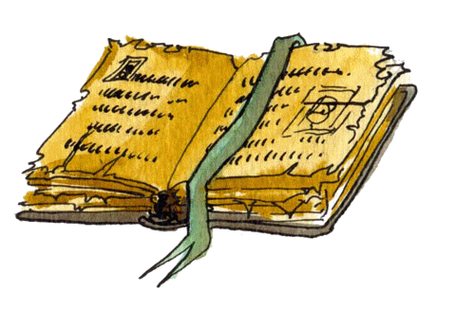

3e année générale

Nom : Prénom : Date :

Contenu du cours :

- Thème 1 : L’héritage des civilisations du Moyen-Orient
- Thème 2 : L’Etat romain : La res publica et la mare nostrum
- Thème 3 : De l’Etat carolingien à la féodalité
- Thème 4 : Les sociétés urbaines et rurales
- Thème 5 : La Méditerranée : lieu de rencontre de trois civilisations

Matériel requis :

- Feuilles de bloc A4 – crayons de couleur – latte – ciseaux – colle
- Le cours peut être placé dans un classeur avec d’autres cours pour autant qu’il soit séparé par un intercalaire.

Travail en classe :

- La ponctualité est de rigueur !
- Interdiction de manger et de boire, excepté l’eau plate lors des périodes de chaleur.
- Les insultes et le vocabulaire inappropriés sont, bien sûr, à éviter.
- Le silence est obligatoire sauf si le professeur indique le contraire.
- En cas d’absence, il faut se remettre en ordre au plus vite.
- Respecter les autres et le professeur. Le respect, ça va dans les deux sens !
- Lever le doigt pour prendre la parole.
- Eviter les déplacements en classe.

Cotations et évaluations

- La pondération des points sera la suivante :

- La participation ACTIVE en classe sera prise en compte.
- Les devoirs ou travaux rendus après l’échéance seront sanctionnés d’un retrait de points.
- Lors des évaluations, toute tricherie ou bavardage sera sanctionnée d’un retrait d’1/3 des points.
- Les évaluations rendues sans nom/prénom se verront sanctionnées d’un retrait d’1/3 des points.
- Toute absence injustifiée le jour d’une évaluation sera sanctionnée d’un « zéro ». Si l’absence est justifiée, l’élève représentera l’évaluation à son retour.
- Des évaluations formatives (non-cotées) auront lieu durant l’année. Celles-ci sont obligatoires et visent à aider les élèves à mieux maîtriser la matière lors des évaluations certifiées et durant les examens.

Signature pour accord…

De l’élève Des parents ou tuteurs légaux

- Rappel de quelques notions importantes

- Les grandes périodes de l’histoire : indique le nom des grandes périodes et l’élément qui a fait débuter chacune d’elle.
Nom de la période | Commence avec… | Se termine avec…
Préhistoire | Apparition de l’homme | L’invention de l’écriture (vers – 3500)
Antiquité | L’invention de l’écriture (vers – 3500) | La chute de l’Empire romain d’occident (+476)
Moyen-âge | La chute de l’Empire romain d’occident (+ 476) | La découverte de l’Amérique par Christophe Colomb (+1492)
Epoque Moderne | La découverte de l’Amérique par Christophe Colomb (+1492) | La Révolution française (+1789)
Epoque contemporaine | La Révolution française (+1789) | Pas encore terminée

- Et la Belgique dans tout ça ?

- Qui sont nos ancêtres, avant la création de la Belgique ?
Homo Sapiens Sapiens – Celtes – Gaulois – Gallo-romains – invasions germaniques – Pays-Bas espagnols – période française (Napoléon) – période hollandaise (1815-1830) -
1830 : indépendance de la Belgique
- Qui sont donc nos ancêtres les plus lointains APPARTENANT A L’HISTOIRE?
Les Celtes/Gaulois

Thème 1 : L’héritage des civilisations du Moyen-Orient

Document 1 : La loi est-elle la même pour tous? Voici quelques articles de lois traduits du Code d’Hammourabi :

§ 6. Si un homme a volé le trésor du dieu ou du palais, cet homme est passible de mort, et celui qui aurait reçu de sa main l'objet volé est passible de mort. (…)
§ 8. Si un homme a volé un boeuf, mouton, âne, porc ou une barque, si c'est au dieu ou au palais, il rendra au trentuple; si c'est à un mouchkinou, il compensera au décuple. Si le voleur n'a pas de quoi rendre, il est passible de mort. (…)
§ 14. Si un homme s'est emparé par vol du fils d'un homme, en bas âge, il est passible de mort.
§ 15. Si un homme a fait sortir des portes un esclave ou une esclave du palais, un esclave ou une esclave d'un mouchkînou, il est passible de mort. (…)
§ 17. Si un homme s'est emparé dans les champs d'un esclave ou d'une esclave en fuite, et l'a ramené à son maître, celui-ci lui donnera deux sicles d'argent. (…)
§ 36. Champ, jardin, maison d'un officier, homme d'armes, ou fieffé à tribut, ne peuvent être vendus.
§ 37. Si un homme a acheté champ, jardin, maison d'un officier homme d'armes on fieffé à tribut, sa tablette sera brisée, et il sera frustré de son argent ; champ, jardin, maison retournent à leur propriétaire. (…)
§ 49. Si un homme a emprunté de l'argent d'un négociant, et a donné au négociant un champ cultivable en blé ou sésame en disant : cultive le champ, récolte et prends blé ou sésame qui s'y trouveront ! quand le cultivateur aura fait venir blé ou sésame dans le champ, lors de la moisson, le propriétaire du champ prendra blé ou sésame qui s'y trouveront, et donnera au négociant du blé pour l'argent avec les intérêts qu'il a pris du négociant, et la ferme de culture. (…)
§ 52. Si le cultivateur n'a pas fait venir dans le champ blé ou sésame, il (l'emprunteur) n'annule pas (pour cela) ses obligations.
§ 53. Si un homme, négligeant à fortifier sa digue, n'a pas fortifié sa digue, et si une brèche s'est produite dans sa digue, et si le canton a été inondé d'eau, l'homme sur la digue de qui une brèche s'est ouverte, restituera le blé qu'il a détruit.
§ 54. S'il ne peut restituer du blé, on vendra sa personne et son avoir pour de l'argent, et les gens des cantons dont l'eau a emporté le blé se partageront. (…)
§ 135. Si un homme a été fait captif, et s'il n'y a pas dans sa maison de quoi manger, à sa disposition, si sa femme est entrée dans une autre maison, y a enfanté des enfants, et si ensuite son mari est revenu et a regagné sa ville, cette femme retournera avec son époux, les fils suivront leur père (respectif).
§ 136. Si un homme a abandonné sa ville, s'est enfui, et si, après lui, sa femme est entrée dans une autre maison, si cet homme revient et veut reprendre sa femme, parce qu'il a dédaigné sa ville et s'est enfui, la femme du fugitif ne retournera pas avec son mari. (…)
§ 142. Si une femme a dédaigné son mari et lui a dit : Tu ne me posséderas pas, son secret sur le tort qu'elle subit sera examiné, et si elle est ménagère, sans reproche, et si son mari sort et la néglige beaucoup, cette femme est sans faute; elle peut prendre sa cheriqtou et s'en aller dans la maison de son père.
§ 143. Si elle n'est pas ménagère, mais coureuse, si elle dilapide la maison, néglige son mari, on jettera cette femme dans l'eau.
§ 195. Si un enfant a frappé son père, on lui coupera les mains.
§ 196. Si un homme a crevé l'oeil d'un homme libre, on lui crèvera un oeil.
§ 197. S'il a brisé un membre d'un homme libre, on lui brisera un membre.
§ 198. S'il a crevé l'oeil d'un mouchkinou, ou brisé un membre d'un mouchkinou, il paiera une mine d'argent.
§ 199. S'il a crevé l'oeil d'un esclave d'homme libre ou brisé un membre d'un esclave d'homme libre, il payera la moitié de son prix.
Source bibliographique: « Le code d’Hammourabi » http://www.micheline.ca/doc--1730-hammourabi.htm
Le code d’Hammourabi est découvert en 1901-1902 en Iran et est estimé à environ 1750 ACN. Le texte se situe sur une stèle de 2,25m. Il est écrit en cunéiforme.
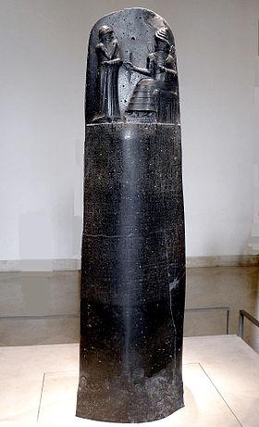
Plus d’infos : la civilisation Babylonienne s’est développée en Irak-Iran actuels (Mésopotamie actuelle) entre 2000 ACN et le début de notre ère environ.
Illustration de la stèle d’Hammourabi
- Carte d’identité du document :
- Type de support :
- Lieu de découverte :
- Date de création estimée :

- D’après toi, peut-on croire les informations véhiculées sur cette stèle ? Pourquoi ?

………………………………………………………………………………………………………………………………………………………………………………………………………………………………………………………………………………………………………………………………………………………………………………………………………………………………………………………………
- D’après les articles 6 et 8, quelle importance accorde-t-on au culte à Babylone? Justifiez votre réponse.

……………………………………………………………………………………………………………………………………………………………………………………………………………………………………………………………………………………………………………………………………………………………………………………………………………………………………………………………………………………………………………………………………………………………………………………………………………………
- D’après les articles 15 et 17, comment juge-t-on ceux qui font preuve de bonté et ceux qui sont sévères envers les esclaves?

……………………………………………………………………………………………………………………………………………………..………………………………………………………………………………………………………………………………………………………………………………………………………………………………………………………………………………………………

- Que régissent les articles 49 à 54 ? Quelle civilisation avons-nous en Mésopotamie? Justifiez votre réponse.

………………………………………………………………………………………………………………………………………………………………………………………………………………………………………………………………………………………………………………………………………………………………………………………………………………………………………………………………………………………………………………………………………………………………………………………………………………….

- Quelles sont les différentes classes sociales de la société babylonienne? Sont-elles égales devant la loi? Pourquoi?

………………………………………………………………………………………………………………………………………………..
………………………………………………………………………………………………………………………………………………………………………………………………………………………………………………………………………………………………………………………………………………………………………………………………………………………………………………………
- Comment jugez-vous ce code de loi? Justifier votre réponse

…………………………………………………………………………………………………………………………………………………………………………………………………………………………………………………………………………………………………………………………………………………………………………………………………………………………………………………………………………………………………………………………………………………………………………………………………………………...
Document 2 :
1) Les grands Empires: des peuples guerriers et agriculteurs comme les Babyloniens, les Assyriens, les Egyptiens,…
2) Les peuples de la mer: sur les côtes de la Méditerranée, les Hommes ont appris à naviguer sur des distances de plus en plus longues. Aux ressources de l’agriculture, ils ont joint celles du commerce maritime. Après les Crétois, ce sont les Phéniciens, puis les Grecs qui ont dominé les mers.
- Les Crétois (Crète – jusque +/- 1450 avant JC)
- Les Phéniciens (Liban – jusqu’au VIII^{è} siècle avant JC)
- Les Grecs (à partir du VIII^{è} siècle avant J.C. jusqu’à la conquête romaine)
3) Les peuples d’éleveurs nomades:
En Asie Mineure, en Syrie et en Iran, ont vécu des peuples nomades, éleveurs de troupeaux comme par exemple les Mèdes et les Perses d’origine indo-européenne, ou les Hébreux d’origine sémitique, qui deviendront agriculteurs sédentaires plus tard en Palestine.

Document 3 :
« L’Egypte ne ressemble par son terrain ni à l’Arabie, ni à la Lybie (… ) La terre y est noire et friable, étant formée de limon et d’alluvions que le fleuve a apporté d’Ethiopie. Ce sont certainement eux (les habitants du Delta) qui, de tous les hommes habitants les autres pays et le reste de l’Egypte, recueillent les fruits de la terre avec le moins de fatigue ; ils ne peinent pas (trop) à creuser des sillons avec l’araire ni à manier la houe ni à exécuter aucun des autres travaux pour leurs moissons ; mais, quand le fleuve, de lui-même, est venu arroser leur champ et qu’après (…) il s’en est retourné, alors chacun d’eux ensemence son champ et y lâche ses pourceaux ; puis, lorsque ceux-ci, en piétinant, ont enfoui la semence, il attend le temps de récolter. »
D’après Hérodote, « Histoires » V^{è} siècle av^{t} J.C. extrait de « Premières Civilisations » p.32 – D. Galloy / F.Hayt – Ed. De Boeck Wesmael, Bxl 1992

Document 4 :
Un autre point de vue … « Les vers ont fait disparaître la moitié du grain, et l’hippopotame a mangé le reste. Les rats pullulent dans les champs ; les sauterelles s’abattent sur les moissons, les petits oiseaux picorent. Ce qui reste après cela, les voleurs le dérobent… Le percepteur des impôts arrive ; il est accompagné de serviteurs armés de bâtons, de nègres munis de latte de palmiers. Tous crient : « Allons, des grains ! » Si le paysan n’en a pas, il est battu, ficelé et traîné au canal. On l’y jette la tête la première et il reste à patauger, la tête en bas (…) »
Extrait de la Satire des Métiers – papyrus du scribe Khéti – Moyen Empire - Source: « L’Antiquité» Bordas – Paris 1984 – p.18

- Qu’est-ce qui différencie l’Egypte de l’Arabie et de la Lybie ?
……………………………………………………………………………………………………………………………………………………..……………………………………………………………………………………………………………………………………………………
- Quelle est l’activité principale décrite dans le document 3 ?
…………………………………………………………………………………………………………………………………………………….
- Qui était menacé en cas de mauvaises récoltes ? Pourquoi ?
……………………………………………………………………………………………………………………………………………………..………………………………………………………………………………………………………………………………………………………………………………………………………………………………………………………………………………………………………….
Document 5 :

Les pharaons d’Egypte : Un état hautement centralisé
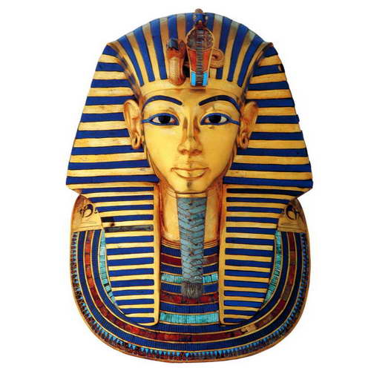
La fonction politique (pouvoirs législatif et exécutif) du Pharaon repose sur la centralisation. En théorie, puisqu'il est l'hypostase du créateur, le Pharaon est le maître du pays, de ses hommes, de ses terres et de ses moyens de production. Il sait tout, il voit tout, il est Sia (la perception, l'intelligence, le savoir). Le pays tout entier lui appartient, il siège au sommet de la pyramide sociale dont la base est constituée par la masse des paysans producteurs de richesse.
Ce pouvoir hautement centralisé, tel qu'il apparaît avec la première dynastie vers les années 3100 avant notre ère, est le produit d'une évolution amorcée au milieu du millénaire précédent, au moment où les habitants de la vallée du Nil ont commencé à se sédentariser, formant des communautés agricoles de plus en plus importantes, de prédateurs se muant en producteurs, développant l'artisanat (tissage, poterie, travail du cuivre etc.), constituant un habitat qui annonce déjà les centres urbains des époques ultérieures.
Selon un processus qui n'est pas caractéristique de l'histoire égyptienne, dès lors que les hommes se groupent et s'organisent entre eux, les rôles des uns et des autres se spécialisent à l'intérieur de la communauté....
Par une sorte de phénomène de sélection naturelle, émergent inévitablement des individus plus entreprenants qui accaparent à la fois le pouvoir et les moyens de production, devenant, eux et leurs alliés, les principaux bénéficiaires de la productivité de la population. Par le jeu des alliances et des conquêtes, les communautés les plus importantes étendent leur autorité sur des territoires de plus en plus larges, tandis que les chefs de clans les moins puissants forment l'infrastructure d'une aristocratie, dominée par la famille régnante et ses "clients".
Le pouvoir des pharaons, [en ligne], http://www.sothis-egypte.com/pharaon/pharaon.php, page consultée le 12 septembre 2018.

- Réalise un court texte relatant le type de pouvoir exercé en Mésopotamie et en Egypte. Pour ce faire, réponds aux questions suivantes en t’aidant des documents 1 à 5 :
Comment le pouvoir était-il organisé ? Qui dirigeait ? Quelle « classe sociale » était la plus massive ? Quel était l’influence de cette caste massive ?
…………………………………………………………………………………………………………………………………………………………………………………………………………………………………………………………………………………………………………………………………………………………………………………………………………………………………………………………………………………………………………………………

- Je retiens :

Le pouvoir en Mésopotamie et en Egypte est autoritaire car il est exercé parune seule personne, qui n’a pas été élue mais est arrivée au pouvoir par hérédité. Ils ont TOUS LES POUVOIRS. Pour défendre ce statut, ils disent hériter leur pouvoir directement des dieux.

- Une situation stratégique…
- Sur la carte vierge du Proche-Orient ci-dessous, replace en t’aidant des documents des pages suivantes les éléments ci-dessous :
- Tigre - Mer Rouge - Asie
- Euphrate - Mer Méditerranée - Afrique
- Nil - Golfe Persique - trois déserts

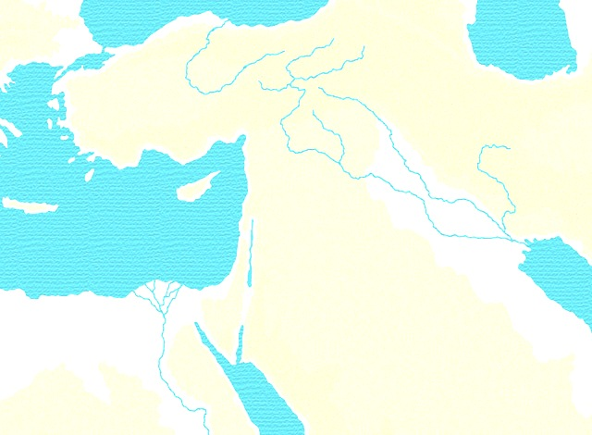

Document 5 : Document 6 : Le Nil égyptien
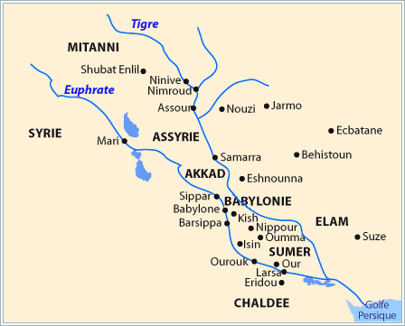
Le Nil est réputé pour ses limons, fertilisant toute la vallée du Nil lors des crues. Les limons sont des sédiments en suspension, dissous dans l’eau du Nil.
De Khartoum à la mer, la charge solide du Nil diminue régulièrement, surtout après Assouan, les sables se déposant les premiers. Les particules les plus grossières s'accumulent au fond du lit comme au long des berges qu'elles exhaussent, tandis que les éléments les plus fins restent prisonniers des champs irrigués dont ils renouvellent la fertilité. La plupart des matériaux en suspension proviennent de la décomposition des roches volcaniques et métamorphiques du haut bassin et c'est pourquoi l'analyse chimique met en évidence la prépondérance, parmi eux, de la silice (50 p. 100) et de l'alumine (20 p. 100).

Carte des villes et fleuves principaux de Mésopotamie durant l’antiquité, [en ligne], https://www.flickr.com/photos/76110129@N02/6918031100, page consultée le 10 septembre 2018.
Les limons du Nil, [en ligne], http://www.legypteantique.com/limons-du-nil.php, page consultée le 12 septembre 2018.

Document 7 : carte du Moyen-Orient
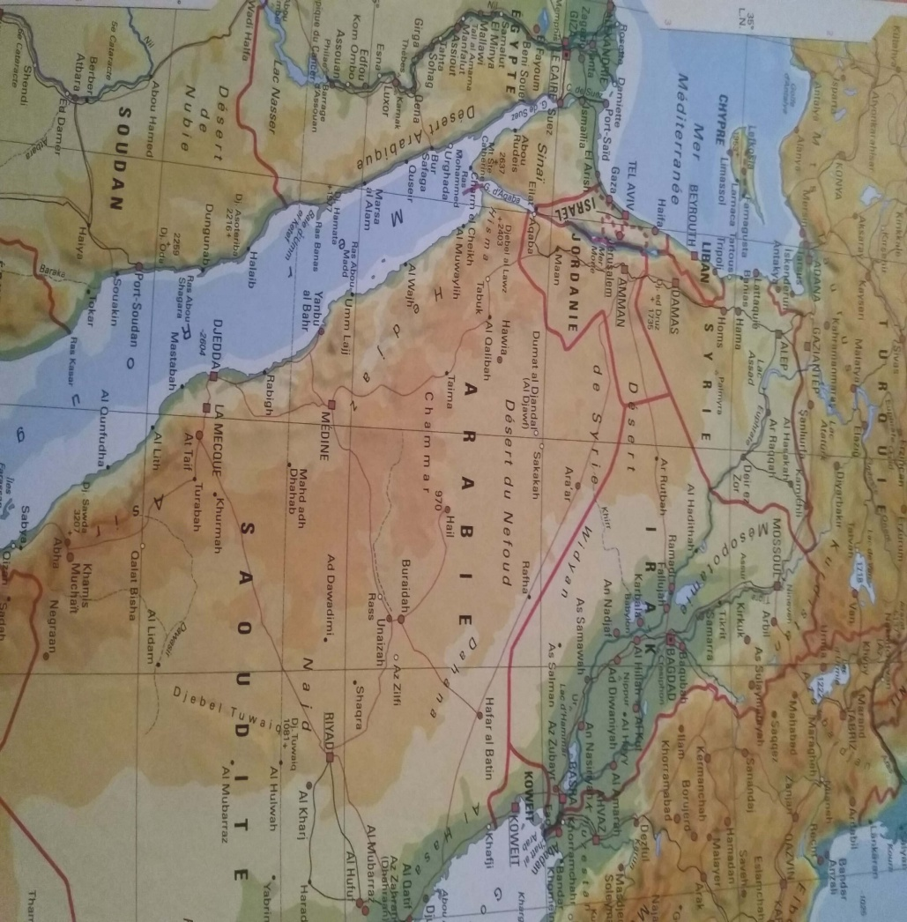
Le Moyen-Orient, In « Le Grand Atlas », De Boeck, 13eed., 2009, p. 106.

Document 8 : Carte de la répartition de la population actuelle en Europe
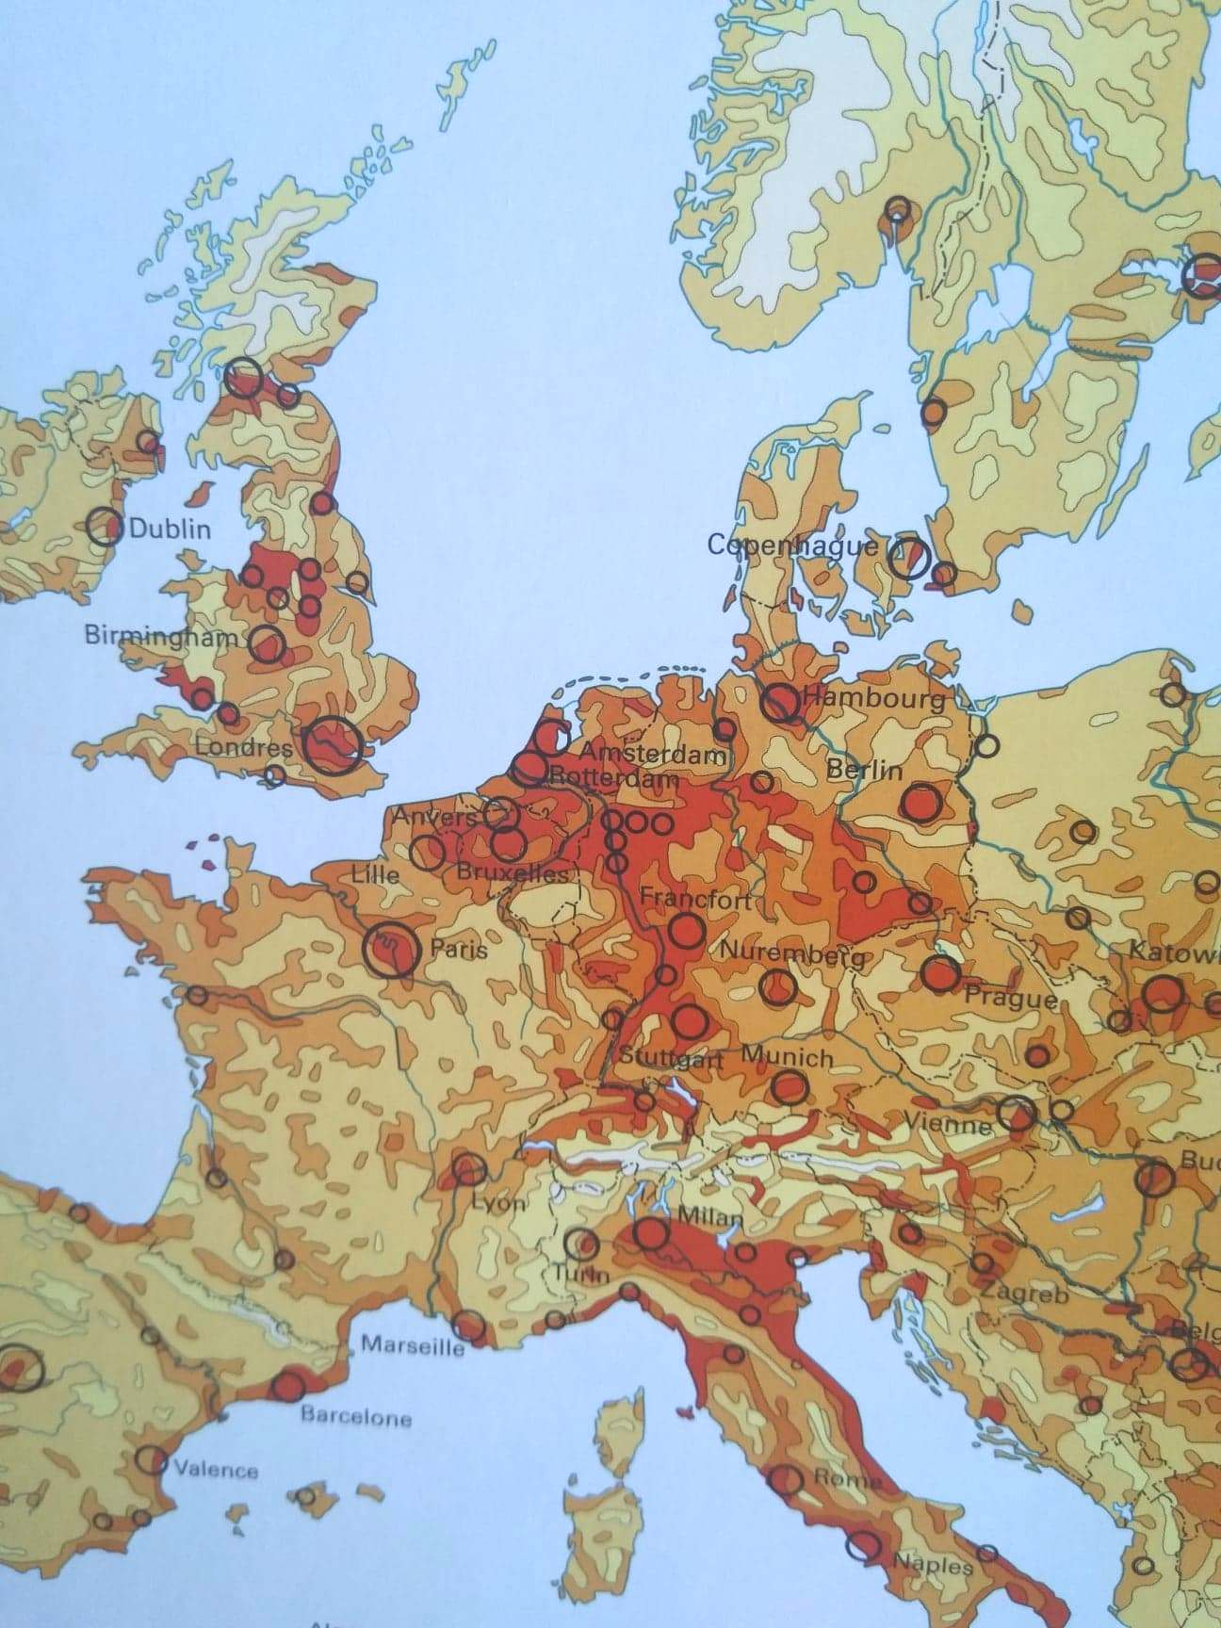
Europe Population, In « Le Grand Atlas », De Boeck, 13eed., 2009, p. 106, carte A.

- Sur base des différents documents vus jusqu’à présent, tente de répondre en 5 lignes environ à la problématique suivante :
« Pourquoi les Egyptiens et les Mésopotamiens vivent-ils dans des espaces réduits et localisés ? Quels sont les avantages d’une telle localisation ? ».
- Les termes suivants doivent figurer dans ta réponse : limon, déserts, fleuves, mers, cultures et aujourd’hui.
Les Egyptiens et les Mésopotamiens ont choisi de s’installer le long des fleuves car cela permet l’irrigation des cultures, d’éviter la sécheresse des déserts, mais aussi d’accéder plus facilement aux mers via la navigation. De plus, les fleuves amènent les limons fertiles qui permettent d’excellents rendements des plantations. Aujourd’hui encore, la population se concentre + le long des grands fleuves, y compris en Europe.

- L’art et la religion dans les civilisations du Moyen-Orient : similitudes ou grandes divergences ?
1. Pyramides de Gizeh, Egypte 2. Ziggourat mésopotamien
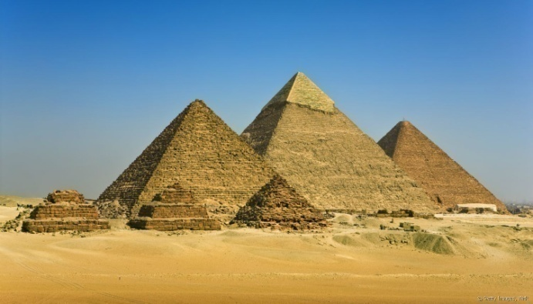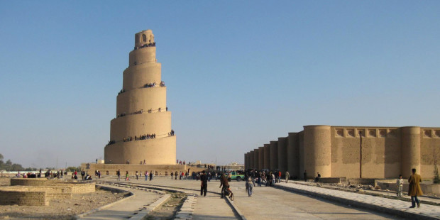
3. Sphinx, Egypte 4. Temple crétois, IXe ACN
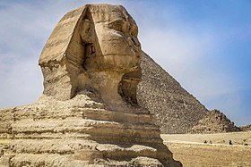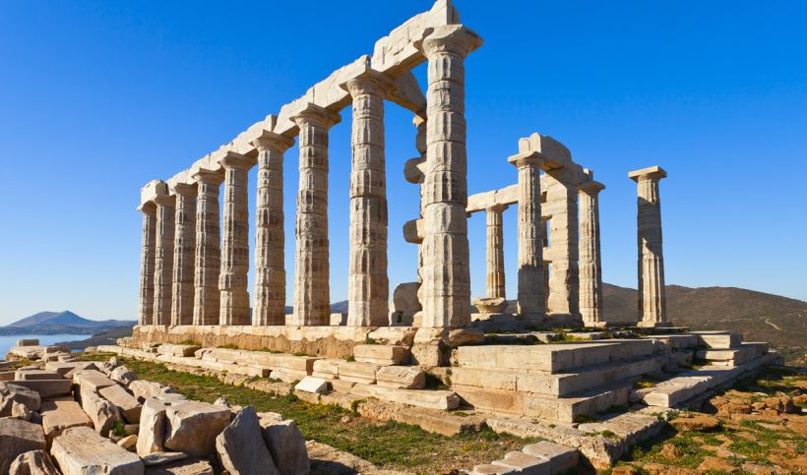5. Temple de Louxor, Egypte 6. Temple mésopotamien
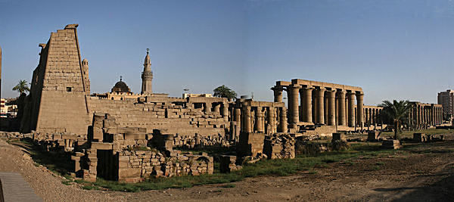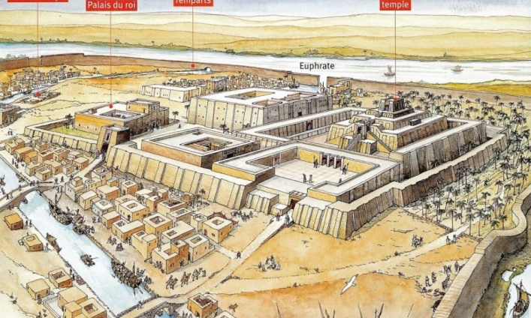
7. Extraits retrouvés dans ou aux abords de temples mésopotamiens, crétois et égyptiens.
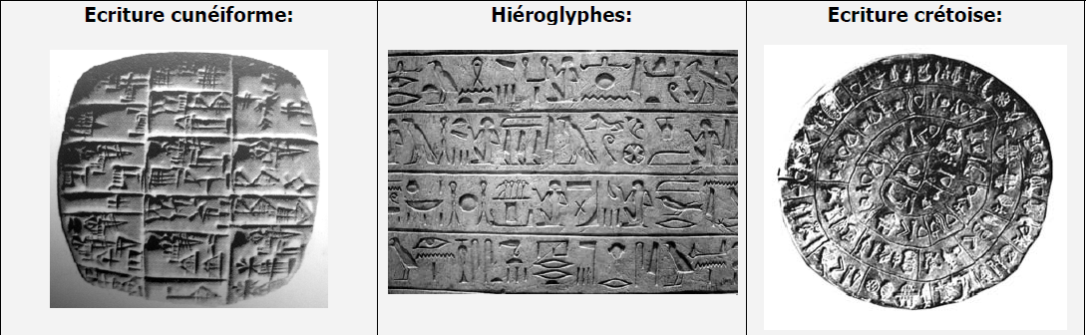
- Les 7 documents de la page précédente sont-ils tous pertinents « L’art et la religion dans les civilisations du Moyen-Orient : similitudes ou grandes divergences ? ») ?
Note : tous les documents datent bien de périodes antérieures à notre ère.
Documents | Est-il pertinent (peut-on s’en servir) ou non ? Pourquoi ?
Document 1 | Oui, art égyptien (monument) donc du Moyen-Orient  Forme pyramidale
Document 2 | Oui, art mésopotamien (monument), donc du Moyen-Orient  Forme hélicoïdale (qui fait un peu penser à une pyramide)
Document 3 | Oui, représentation d’un Sphinx, sorte de lion-dieu, Egypte
Document 4 | Oui, temple crétois, pas vraiment Moyen-Orient mais bonne époque et similitudes architecturales (colonnes)
Document 5 | Oui, temple égyptien antique, très massif + colonnes
Document 6 | Oui, temple mésopotamien, points communs : massif, colonnes
Document 7 | Oui, écritures de trois civilisations antiques du Moyen-Orient ou à proximité (Egypte, Mésopotamie, Crète  Ecritures en forme de symboles et d’objets

- Exercice de synthèse : réponds sous forme d’un court texte à la problématique « L’art et la religion dans les civilisations du Moyen-Orient : similitudes ou grandes divergences ? ». Sois complet et justifie tes réponses.
…………………………………………………………………………………………………………………………………………………………………………………………………………………………………………………………………………………………………………………………………………………………………………………………………………………………………………………………………………………………………………………………………………………………………………………………………………………………………………………………………………………………………………………………………………………………………………
- Et aujourd’hui, des traces de l’art, de la religion et de l’architecture du Moyen-Orient chez nous?
Pour répondre à cette question, complète le tableau qui suit sur base des photographies ci-dessous et du reste du cours.
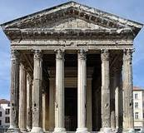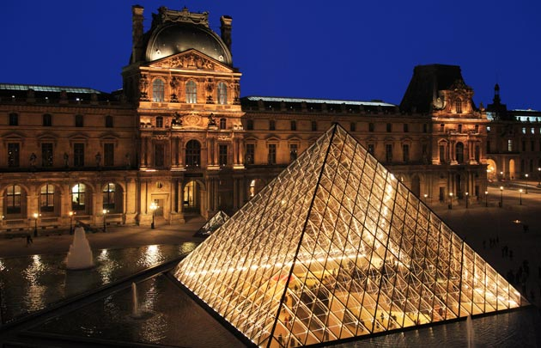
1.Temple d’Auguste et Livie, Vienne (France), Ie siècle.2.Le Louvre, de nos jours
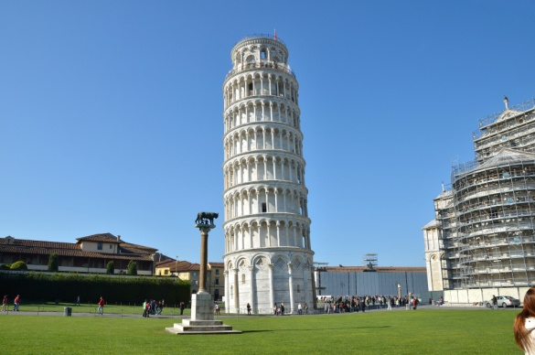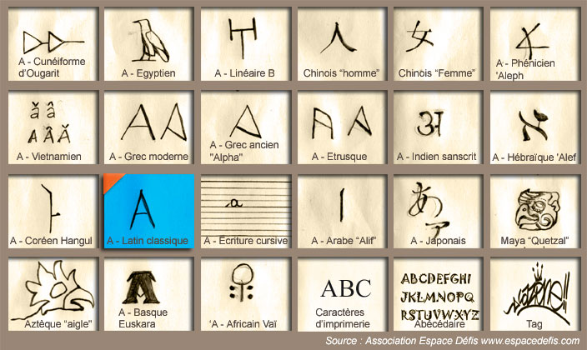
3.Tour de Pise, 1173.4.Les origines des écritures
 | Similitude avec le Moyen-Orient ? Justifie. | Si oui, quelle conclusion peux-tu en tirer ?
Photo 1
Photo 2
Photo 3
Photo 4
- Réponds aux courtes questions ci-dessous
- Je suis un mouchkinou. Je proviens de………………………….
- Avec le crétois et les hiéroglyphes, quelle est la troisième grande écriture de cette région ? L’écriture cunéïforme
- Quel sont les deux éléments essentiels du développement de l’agriculture au Moyen-Orient ? L’eau et le limon fertile amené par les fleuves
- Que signifie le terme « Mésopotamie » ? Entre les fleuves (Tigre et Euphrate)
- Cite 3 éléments différents hérités du Moyen-Orient antique en Europe
-…………………………………… - ………………………………… - .……………………………

- Synthèse et informations importantes du premier chapitre : « L’héritage des civilisations du Moyen-Orient ».
……………………………………………………………………………………………………………………………………………………………………………………………………………………………………………………………………………………………………………………………………………………………………………………………………………………………………………………………………………………………………………………………………………………………………………………………………………………………………………………………………………………………………………………………………………………………………………………………………………………………………………………………………………………………………………………………………………………………………………………………………………………………………………………………………………………………………………………………

Transition entre le premier et le second thème :
L’émergence de la « Grèce antique ».
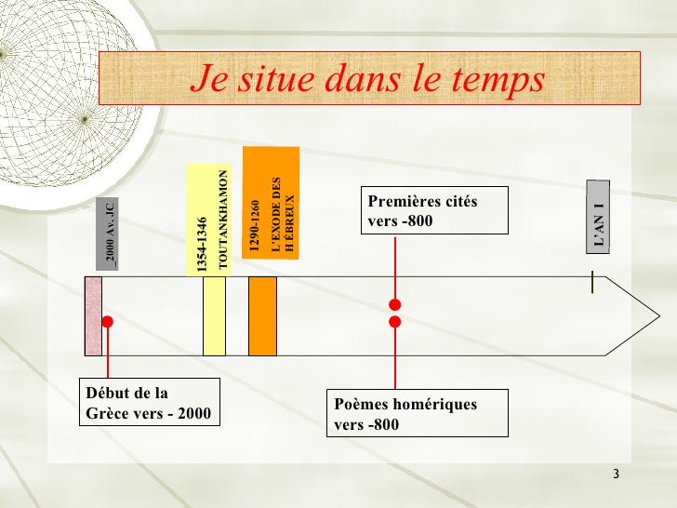
- Quand débutent les civilisations grecques ?
……………………………………………………………………………………………………
- Quelle(s) civilisation(s) sont contemporaines des grecs ?
……………………………………………………………………………………………………
- Cites-en en moins une autre qui ne figure pas sur cette ligne du temps.
……………………………………………………………………………………………………
- Les civilisations contemporaines des grecs existaient-elles déjà avant l’émergence de la Grèce ? Justifie ta réponse.
……………………………………………………………………………………………………
……………………………………………………………………………………………………
……………………………………………………………………………………………………
……………………………………………………………………………………………………
……………………………………………………………………………………………………
Thème 2 : La cité des Athéniens et le rayonnement hellénique

- Cadre chronologique et spatial
Document 1 : La Grèce antique, ligne du temps.
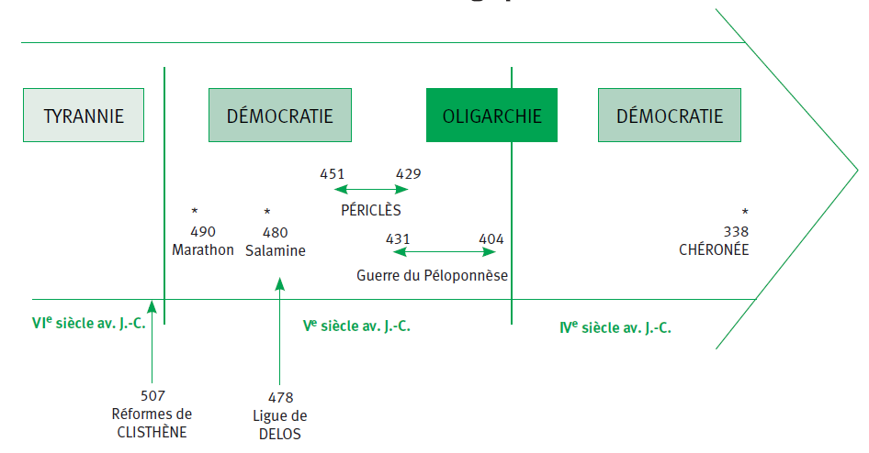
- Quels sont les grands régimes politiques cités ?
Tyrannie, démocratie, oligarchie, démocratie

- Que peut signifier l’impérialisme athénien ?
Impérialisme impérieux (empereur) domination d’Athènes sur la région

- Cherchez dans un atlas ou un dictionnaire où peut se trouver le Péloponnèse ?
C’est une presqu’île de grande taille située au sud-ouest d’Athènes, en Grèce. (21 000 km², la Belgique en fait 30 528, donc 2/3 de la superficie de notre pays).

Caractéristiques de deux régimes politiques importants :

- Tyrannie :régime politique qui se caractérise par l’autorité d’unseul homme souvent arrivé au pouvoir par la force.
- Oligarchie :régime politique fondé sur le gouvernement d’uneminorité, généralement les citoyens les plus riches (qu’on peutaussi appeler l’aristocratie).
Document 2 : Le monde grec au Ve et IVe siècles ACN.
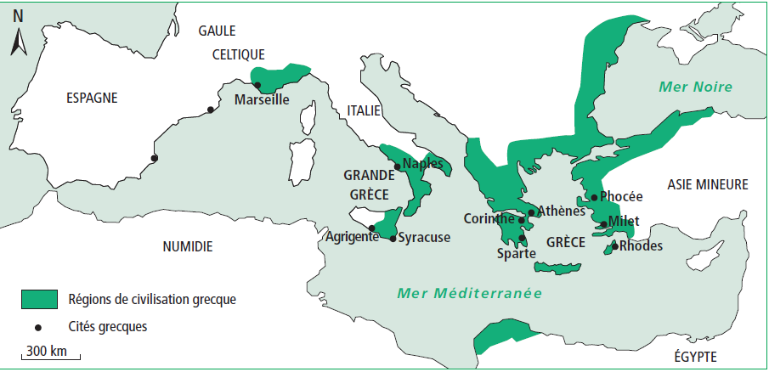

- Sur quel(s) pays ACTUELS s’étendaient les territoires sous domination grecque durant l’antiquité ?
France, Grèce, Italie, Turquie, Roumanie, Bulgarie, Lybie
- Colorie le Péloponnèse en rouge et l’Attique (= région sous domination athénienne) en vert (aide toi du doc 3 page 18).

- A quoi correspondent les noms placés sur cette carte ?
Au nom de différentes villes suffisamment importantes. Chaque ville et les campagnes qui l’entourent constituent une CITE (en Grèce).
- Comment pourrais-tu expliquer l’éloignement entre les différentes zones sous domination grecque ?
Pour les zones sans contact direct, ce sont des colonies (colonisées par la mer)

- Les Cités-Etats : un mode de fonctionnement particulier
Document 3 : L’Attique, territoire athénien, Ive siècle ACN
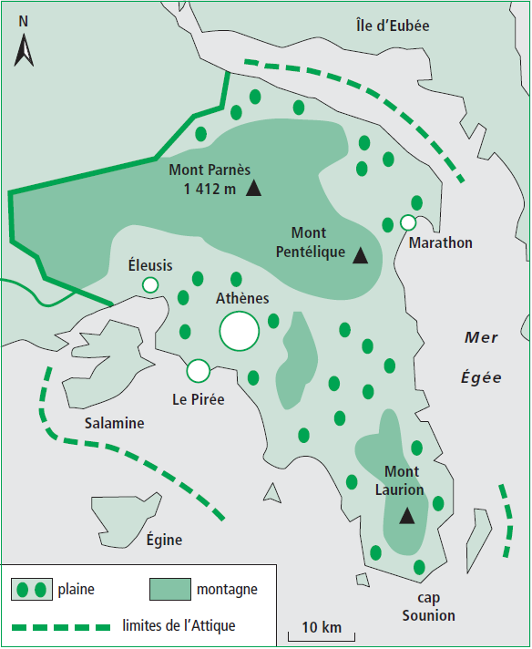
1.Quel est le nom de la région représentée sur cette carte ? de qui dépend-t-elle ?
Attique, sous domination athénienne
2.De quoi se compose se territoire ?
Plaines, montagnes, mer, villes
3.Quelles activités y sont donc majoritairement pratiquées ?
Navigation, culture, argent Laurion
4. Compare les docs 3 et 4 du point de vue de la répartition du territoire grec. Peut-on le qualifier de pays unique ? Pourquoi ?
Non, tout comme Athènes dirige l’Attique, Sparte (dans le Péloponnèse), dirige elle aussi une partie du territoire grec, avec d’autres régions sous sa direction. Le territoire grec est divisé en de nombreux territoires plus petits constitués de villes-pays indépendantes les unes des autres.
La Grèce n’est PAS un pays uni.
5. D’après ces informations, donne les premiers éléments de définition du terme « Cité-Etat ».
Une cité-État est un espace géographique relativement petit contrôlé exclusivement par une ville. Il se compose d’au moins une ville et de campagnes autour de celle-ci, qui permettent de nourrir sa population.

Document 4 : Les cités grecques, IVe-Ve siècles.
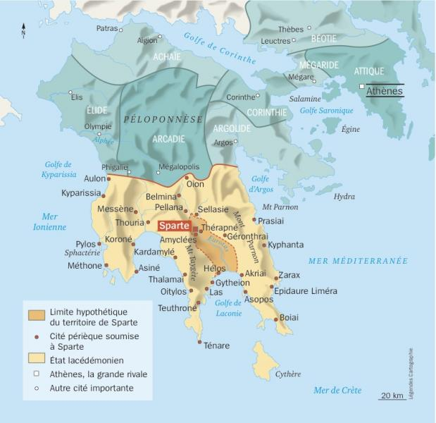
[En ligne], http://www.lhistoire.fr/carte/sparte-la-cits, page consultée le 1 octobre 2018.
Focus sur Athènes, cité modèle.

Document 5 : Vue sur l’agora
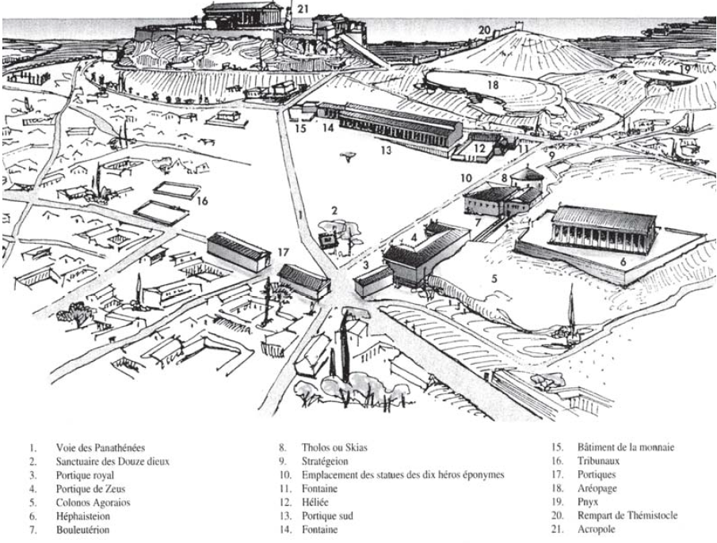
Doc 6 :
Le bouleutérion est le bâtiment où, dans les cités de la Grèce antique, se réunissait la boulè, le conseil, assemblée restreinte de citoyens chargés des affaires courantes de la ville.
L'Héliée était le tribunal populaire. Composé de 6 000 citoyens de plus de 30 ans, il était chargé de rendre la justice. Les membres de l'Héliée étaient désignés par tirage au sort tous les ans par l'Ecclésia

- Colorie…
- En rouge les lieux dédiés à la religion
- En vert les lieux publics
- En bleu les lieux destinés à la politique

- A quoi peuvent être destinés le Bouleutérion, l’Héliée, l’Aréopage, la Pnyx et l’Agora ?
Ces lieux sont principalement destinés à la vie politique de la cité d’Athènes.
- Le système politique athénien : démocratie ou système autoritaire ?
Lis les documents ci-dessous et réponds aux questions qui suivent ceux-ci.
Document 1 : Un citoyen décrit la vie à Athènes
« Notre ville n’est pas au pouvoir d’un seul homme. Athènes est libre. Le peuple y règne : tour à tour, les citoyens, les magistrats annuels, administrent l’Etat. Nul privilège à la fortune : grâce aux lois écrites, le pauvre et le riche ont des droits égaux dans ce pays. Le faible peut répondre au puissant qui l’attaque, et, s’il a raison, l’emporter sur lui. Et la liberté, elle est dans ces paroles que l’on prononce à l’Assemblée : « Qui veut, qui peut donner un avis utile à sa patrie ? ». Chacun, alors, peut briller ou se taire. Peut-on imaginer plus belle égalité ? ».
Euripide, Les Suppliantes (pièce écrite entre 425 et 420 A.C.N.).

Périclès définit la démocratie
« Du fait que l’Etat chez nous est administré dans l’intérêt du plus grand nombre et non d’une minorité, notre régime a pris le nom de démocratie. (…) En ce qui concerne le gouvernement de la cité, tout citoyen, même pauvre, peut y participer. »
Thucydide, Histoire de la guerre du Péloponnèse, 432-405 A.C.N.

a) Donne quatre caractéristiques de la démocratie athénienne.
Le peuple règne sur la ville (opposé des civilisations de M.-O. où 1 seul dirige).
Chacun possède les mêmes droits (riches comme pauvres).
C’est une démocratie (demos = peuple, cratos = pouvoir)
La justice est la même pour tous, chacun y a accès.
- Qui peut participer au gouvernement de la Cité ?
Toute personne possédant le statut de citoyen.
Complète ce tableau à l’aide du document
Il existe à Athènes de nombreuses magistratures : archontat, stratégie,… Généralement constituées en collèges de 10 membres, ils exercent des charges très diverses : la présidence des tribunaux, le commandement des troupes, l’administration des finances publiques, l’organisation des fêtes religieuses, la surveillance du marché, l’entretien des routes,… La plupart des magistrats sont tirés au sort, seul procédé considéré comme démocratique, mais les fonctions exigeant une compétence particulière, la stratégie par exemple, sont pourvues par élection.
Racines du futur, tome 1 ; éd. Hatier ; Namur ; 2000.

Rôles de la magistrature | - Justice  - Diriger l’armée  - Finances  - La religion  - Le fonctionnement quotidien de la cité
Comment faire pour devenir magistrat ? | Les moins importants sont tirés au sort (parmi les citoyens)  Les plus importants sont élus (par les citoyens)
Les ostraka
A l'aide du document, donne l'autre nom de l'assemblée et décris ses rôles
L’activité principale de l’assemblée est de promulguer les décrets sur la gestion de la cité, son approvisionnement et les dépenses publiques, l’élection des stratèges*, l’octroi ou le retrait de la citoyenneté, la politique extérieure,… Au plan judiciaire, l’Ecclésia peut aussi prendre une mesure d’ostracisme* contre un citoyen qui mettrait la démocratie en danger. Le vote est secret : le nom des exilés s’écrit sur des tessons* de céramique, les ostraka. Les exilés doivent quitter l’Attique pour dix ans.
Construire l’histoire, tome 1 ; éd. Hatier ; Namur ; 2005.

Photo_by_Giovanni_Dall'Orto,_Nov_9_2009.jpg

a) L’assemblée s'appelle l’Ecclésia
b) Et ses rôles sont: La gestion quotidienne de la cité, l’élection des magistrats importants (stratèges), donner ou enlever la citoyenneté d’une personne, la plupart des décisions importantes sont prises au moyen d’un vote secret.

Moyen de vote actuel :

Moyen de vote à Athènes :

IV.Nous avons vu qu’Athènes possédait un système politique très différent du Moyen-Orient. Mais s’agit-il vraiment d’une démocratie comme nous l’entendons aujourd’hui ? Quelles en sont ses limites ?

Doc 1 : le principe de base de la démocratie
« Le principe de base [de la démocratie], c’est la liberté. Et l’une des formes de la liberté, c’est d’être tour à tour gouverné et gouvernant. En effet, ce qui est juste en démocratie, c’est que chacun ait une part égale [quel que soit] son mérite. [Avec] une telle conception du juste, il est nécessaire que la masse soit souveraine et que chaque citoyen ait une part égale. De sorte que, dans les démocraties, les gens modestes ont la souveraineté sur les gens aisés ; ils sont en effet plus nombreux, et c’est l’opinion de la majorité qui est souveraine.
Ces bases étant posées, voici les traits caractéristiques du régime [démocratique] : choix de tous les magistrats parmi les citoyens ; tirage au sort des magistratures, soit de toutes celles qui ne demandent ni expérience ni savoir ; magistratures ne dépendant d’aucune condition de fortune ; impossibilité pour un même citoyen d’exercer, en dehors des fonctions militaires, deux fois la même magistrature ; courte durée des magistratures ; fonctions judiciaires ouvertes à tous, souveraineté de l’assemblée dans tous les domaines ; et versement d’une indemnité pour toutes les charges publiques. »
Aristote, Les politiques, VI, 350-322 ACN, chap. 2, IN Garnier-Flammarion, 1993, pp. 417-420. [En ligne], http://archipope.over-blog.com/article-11848158.html, page consultée le 29/10/2018.

Doc2 : le rôle de la femme
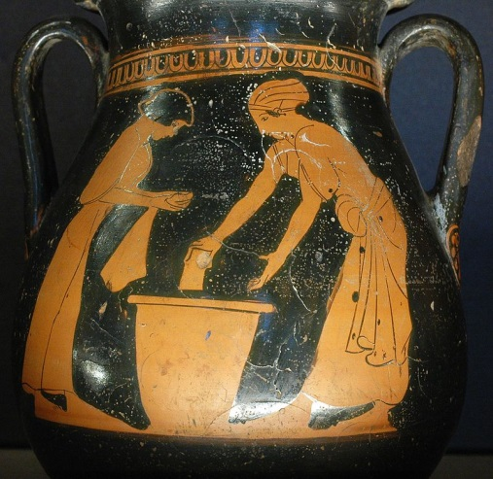
Peintre de Pan, Attique, 470-460 ACN, [En ligne],https://fr.wikipedia.org/wiki/Place_des_femmes_en_Grece_antique#/media/.jpg, page consultée le 19/10/2018.
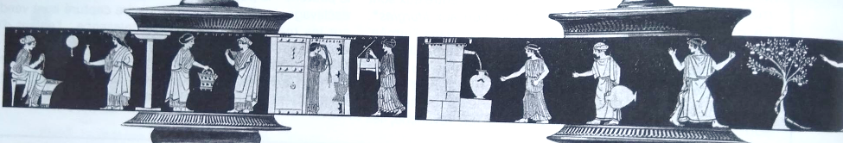
Reconstitution de 2 pyxides, Athènes, 460 ACN, In J.-L. Jadoulle, H. Hasquin, Futurhist 3ème, Erasme, 2015, p. 86.
- Sur base des documents de la page précédente, donne ta définition de la démocratie athénienne.
La liberté (des citoyens) en est le maître mot. Chacun peut gouverner (et être gouverné), les riches ne peuvent imposer leurs décisions aux pauvres, chaque citoyen participe à la vie politique. Le cumul (dans le temps) d’une fonction est impossible.
- Dans ce que tu viens de d’écrire et d’après les documents de la page 22, quel rôle joue la femme à Athènes?
La femme n’intervient pas dans la vie politique de la cité.
- Quelles sont les fonctions attribuées aux femmes à Athènes ?
Elle doit s’occuper de la lessive, de l’entretien et de la bonne tenue du domicile, de cuisiner et de tisser la laine. Bref, s’occuper des tâches domestiques.

- Athènes est donc une société misogyne c’est-à-dire que le pouvoir appartient uniquement aux hommes car les femmes sont considérées comme inférieures aux hommes.
Doc 3 : les statuts de personnes à Athènes

La société athénienne est organisée en deux catégories : les hommes libres et les esclaves. Personne ne songe à la remettre en question. Il est possible pour un esclave de gagner sa liberté, c’est l’affranchissement. Mais le cas est rare à Athènes.
Parmi les personnes libres, on retrouve les citoyens. Pour en faire partie, il faut être un homme adulte (plus de 18 ans), être né de père et de mère athéniens. Seuls les citoyens peuvent participer à la politique de la cité.
Les étrangers domiciliés à Athènes sont appelés métèques. On les retrouve surtout dans l’artisanat et le commerce, où certains d’entre eux s’enrichissent considérablement. Ils ne peuvent participer au gouvernement de la cité et doivent payer une taxe particulière. Ils disposent néanmoins de certains droits appréciables : acheter des biens mobiliers, participer à l’une ou l’autre fête religieuse, et même épouser un(e) citoyen(ne). Toutefois, leurs enfants ne sont pas considérés comme citoyens. En revanche, les étrangers de passage ne sont pas protégés par les lois de la cité. Après un mois, ils sont priés de se faire enregistrer comme métèques.
Considérés comme des objets, les esclaves n’ont aucun droit : ils peuvent donc être achetés, vendus, loués, frappés et punis. En cas de procès, leur témoignage est recueilli sous la torture. À Athènes, leur condition semble plus supportable qu’ailleurs : la loi les protège dans une certaine mesure. Ainsi, un maître ne peut frapper son esclave dans la rue, ni le tuer.
FuturHist3ème , « Étrangers et esclaves en Grèce », Didier Hatier, Namur 2008, p 85.

- Quelles sont les grandes catégories qui constituent la société athénienne ?
Citoyens, métèques et esclaves
- Qu’est-ce que l’affranchissement ? C’est lorsqu’un esclave obtient, gagne sa liberté
- Classe les différentes catégories dans le tableau ci-dessous.
HOMMES LIBRES | HOMMES NON-LIBRES
Les citoyens (avec + de droits)  et les métèques (avec moins de droits) | Les esclaves

- Qu’est-ce qu’un métèque ?
Le métèque est un étranger vivant à Athènes de manière régulière. C’est un homme libre.
- Quels critères faut-il remplir pour être citoyen athénien?
Il faut être né de parents athéniens, avoir plus de 18 ans, être un homme et vivre à Athènes.
- Quelle(s) catégorie(s) de personne(s) peut (peuvent) participer à la vie politique à Athènes ?
Seuls les citoyens athéniens (hommes !) ont ce droit.
g) Analyse de graphique :
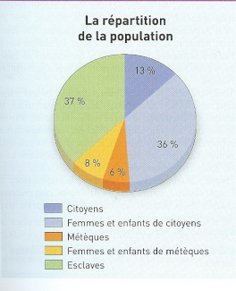
http://www.ac-grenoble.fr/armorin.crest/beespip/IMG/pdf_cours_Athenes_1.pdf

g.1) colorie en rouge les hommes non-libres
De qui s’agit-il ?Des esclaves
g.2) Parmi les hommes libres, lesquels peuvent participer à la vie politique ?
Les citoyens
g.3) Quelle portion de la population représentent-ils ?
13%, le pouvoir est donc exercé par 13% de la population.
Conclusion intermédiaire :à Athènes,certaines personnes avaient accès à la vie politique, mais pas toutes. Seuls les citoyens (HOMMES de + de 18 ans ayant des parents eux aussi citoyens) pouvaient y participer. Ce n’est donc une démocratie comme nous l’imaginons aujourd’hui que pour UNE PARTIE de la population. La majeure partie de la population en est exclue.

V. Le fonctionnement des institutions athéniennes
1. Lis les documents ci-dessous. Sur base de ceux-ci, complète le tableau de la page suivante.
Document 1 (l’Ecclésia) :
Composition :tous les citoyens peuvent y participer. Cependant, tous n’y venaient pas, pour des raisons de temps et d’argent.
Périodicité :Il y avait en moyenne 40 réunions par an. La réunion durait du lever au coucher du soleil. Ils se réunissaient sur la Pnyx, une colline en face de l’Acropole.
Fonctions : C’est l’assemblée du peuple. L’activité principale était de publier les décrets sur la gestion de la cité, son approvisionnement et les dépenses publiques, l’élection des stratèges, l’octroi ou le retrait de la citoyenneté, la politique extérieure (alliances, paix, guerres). Ils pouvaient aussi exclure des citoyens pour dix ans (l’ostracisme).
Ils votaient pour chaque décision, à main levée.
http://www.cndp.fr/archive-musagora/citoyennete/citoyennetefr/tribunaux.htm
Document 2 (tribunal de l’Héliée) :
Composition :6000 personnes tirées au sort parmi les citoyens de plus de 30 ans. Ils sont rémunérés à la fin du procès. Les personnées tirées au sort étaient choisies pour un an.
Lieu :Au tribunal de l’Héliée sur l’agora (place publique et principale).
Fonction : il juge de tout sauf des homicides (assassinats) qui relèvent de l’aréopage.
Déroulement : les juges, après avoir écouté les victimes et coupables, décident de condamner ou non la personne. Ils remettent des jetons pleins pour nedi pas condamner et des percés pour condamner.
http://www.cndp.fr/archive-musagora/citoyennete/citoyennetefr/tribunaux.htm

Document 3 (les archontes) :
Ils sont au nombre de 10 (1 par tribu). Ils étaient désignés selon une double procédure : un premier tirage au sortpermettait de dégager cent candidats. Un deuxièmeavait lieu ensuite sur l'Agora pour désigner le groupe des dix. Leur mandat était de 1 an et une fois l'année passée, les archontes ne pouvaient pas être réélus.
Cette magistrature est ouverte à tous les citoyens âgés de 30 ans au moins. Ils président certaines fêtes. L'un deux surveille et protège les métèques et étrangers de passage.
http://www.cndp.fr/archive-musagora/citoyennete/citoyennetefr/magistrats.htm

Document 4 (l’aéropage) :
Le mot aréopage était employé par les auteurs anciens pour désigner la colline d'Arès en face de l'Acropole, et sur laquelle siégeait le tribunal le plus important et le plus ancien d'Athènes. Une fois que l'on siège à l'Aréopage, on y est membre à vie. C'est eux qui jugent les affaires de meurtres, les blessures faites avec l'intention de tuer, tentatives d'incendie et d'empoisonnements. Par contre, si un métèque ou un esclave était tué, le meurtrier ne passait pas devant l'Aréopage, mais devant d'autres tribunaux. Pour devenir membre de l’aéropage, il fallait avoir été archonte auparavant.
http://www.cndp.fr/archive-musagora/citoyennete/citoyennetefr/tribunaux.htm
Document 5 (la Boulè) :
Composition :500 bouleutes tirés au sort (50 par tribu). Il faut être citoyen et avoir 30 ans au minimum. Chaque personne ne pouvait y être élue qu’une seule fois dans sa vie.
Périodicité :Tous les jours (pendant 1 an).
Lieu :au bouleutérion, sur l’agora (place publique et principale).
Fonctions : Sa fonction principale est de préparer l’ordre du jour et les décrets pour l’ecclésia (afin qu’elle les vote). Elle contrôle aussi les magistrats, vérifie l’application des lois, et contrôle les finances.
http://www.cndp.fr/archive-musagora/citoyennete/citoyennetefr/magistrats.htm
Institutions | Qu’est-ce que l’institution en question ? | Qui peut y aller ? | Quels sont ses rôles ? | Où se réuniisent-ils ? Quand ?
Ecclesia | Assemblée du peuple | Tous les citoyens (hommes, + de 18 ans et parents athéniens) | Publier des décrets sur la gestion de la cité, retirer ou ajouter la citoyenneté, exclure des citoyens pour 10 ans | +- 40 fois par an, sur la Pnyx, un colline en face de l’Acropole.
Héliée | C’est un tribunal qui juge tous les délits sauf les assassinats | 6000 personnes tirées au sort dans les citoyens | Sur l’agora, la place publique. | Ils sont élus pour un an
Archontes | Diriger certaines fêtes, surveiller et protéger les métèques et étrangers de passage | 1. tirage au sort de 100 candidats, 2. 2e tirage au sort pour les 10 élus.3.Etrecitoyens et avoir au moins 30 ans. | 10, un par tribu | 1 an, sans réélection possible.
Aréopage | C’est le tribunal le plus important d’Athènes. Ils jugent les meurtres et tentatives de meurtres. | Ils sont choisis parmi les archontes. Ils y restent ensuite à vie. | Sur la colline d’Arès, en face de l’Acropole. | Ils sont à leur poste à vie.
Boulè | C’est une assemblée qui prépare les lois que l’Ecclésia doit ensuite voter ou refuser | Ils sont tirés au sort parmi les citoyens de + de 30 ans (50 par tribu 500 élus) | Au bouleutérion, sur l’agora (place publique et principale) | Ils sont élus pour 1 an et ne peuvent être élus qu’une fois.
- D’après les informations reprises dans le tableau de la page 26, complète les cases vides du schéma de synthèse ci-dessous.
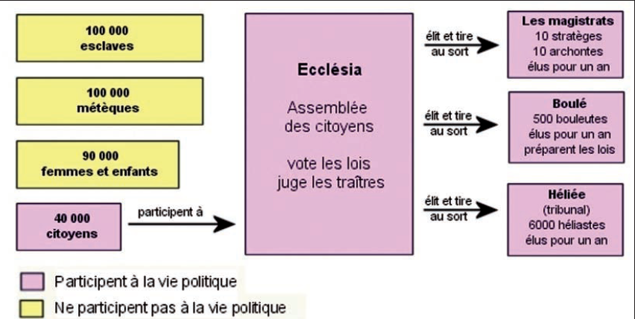
Rôle :vote les lois et juge les traîtres
métèques
Esclaves
citoyens
Ecclésia
Héliée (tribunal)
6000 élus pour un an
Boulè
500 bouleutes élus pour un an préparent les lois
Les magistrats
10 stratèges
10 archontes
Élus pour un an
Tiré de : Leçons du CNED
.
Conclusion : régimes politiques du Moyen-Orient et d’Athènes.
Régime politique autoritaire | Régime politique non-autoritaire
Civilisations du Moyen-Orient antique : un seul dirigeant, qui n’est pas élu, et fait absolument tout ce qu’il veut.  Rien ne peut limiter son pouvoir, qu’il justifie souvent par une origine divine (Dieu).  Pouvoir souvent autoritaire, pas (ou très peu) de droits pour les citoyens.  Peu de libertés.  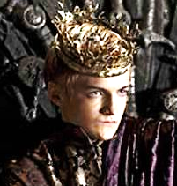 | Athènes : démocratie  Plusieurs dirigeants, élus ou tirés au sort par la population.  Droits égaux pour tous les citoyens.  Le pouvoir des dirigeants est limité par des règles et la population peut les destituer.  Libertés nombreuses.  

Pour le contrôle

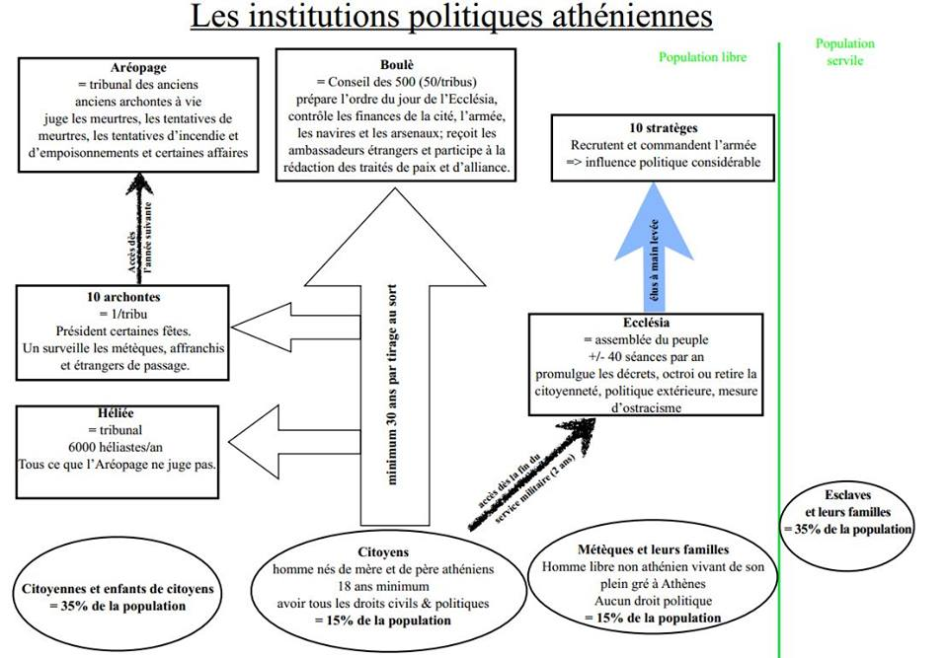
Aréopage
La Boulè
Archontes
Archontes
Esclaves
Métèques et leurs familles
Citoyens (+ conditions et pourcentage)
Citoyennes et enfants
Ecclésia, assemblée du peuple

Thème 3 : Citoyenneté et Empire à Rome
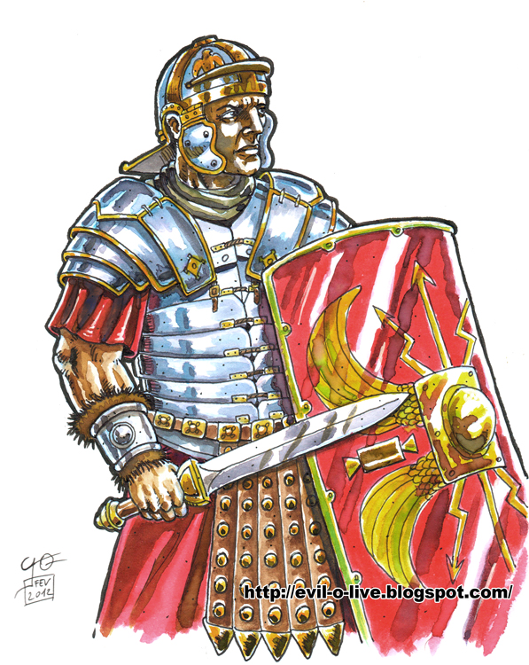

La Rome antique, pour moi, c’est…

- La légende de la fondation de Rome et la position géographique de Rome.
Deux courtes vidéos vont t’être proposées. Sur base de celles-ci, complète le questionnaire ci-dessous.
- Qui serait l’ascendant (le prédécesseur) des fondateurs de Rome ?
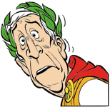

- Qui sont les deux fondateurs de Rome ? Qui sont leurs parents ?

- Pourquoi le nom de Rome a-t-il été choisi ?

- Comment Romulus et Remus se sont-ils départagés pour déterminer qui serait roi de Rome ?

- Quel fleuve traverse la ville de Rome ?

- Décris le paysage et la géographie de Rome et de ses alentours.

- A quoi ressemblait Rome au moment de sa création ? Comment était-elle protégée ?

I.1. La fondation de Rome : entre histoire et légende
Enée, rejeté de Troie, suite à la destruction de la ville par les Grecs, arriva d'abord en Macédoine, passa de là en Sicile, d'où cherchant toujours une patrie , il arriva avec sa flotte au rivage de Laurente.. A peine sur cette plage, les Troyens se répandent dans les campagnes pour chercher du butin alors que le roi Latinus et les Aborigènes qui occupaient alors le pays, accourent en armes de la ville et les alentours, pour repousser l'agression des étrangers. Suivant les uns, ce ne fut qu'après une défaite que Latinus fit la paix et s'allia avec Enée. (…) Ils bâtissent une ville et formèrent ensemble le peuple des latins. Enée la nomme Lavinium, du nom de sa nouvelle épouse. De ce mariage naquit bientôt un fils qui reçut le nom d'Ascagne. Cet Ascagne donc, voyant la population de Lavinium augmenter à l'excès, laissa cette ville déjà florissante et considérable pour ces temps-là, à sa mère, et alla lui même fonder, au pied du mont albain, une ville nouvelle qui prit le nom d'Albe –la-longue.
Le traité de paix avait établi pour limite entre les Etrusques et les Latins , le fleuve Albula, aujourd'hui le Tibre. Ascagne a pour successeur Silvius son fils, né au fond des forêts. Il est père d'Enée Silvius, qui a pour fils Latinus Silvius. Celui-ci fonda quelques colonies ; ce sont les Anciens Latins ; depuis ce temps Silvius resta le nom commun de tous les rois d' Albe.( …) Procas, son successeur, père de Numitor et d' Amulius , lègue à Numitor, l'aîné de ses fils , l'antique royaume de la race des Silvius. Mais la violence prévalut sur la volonté d'un père et sur le respect pour le droit d'aînesse. Amulius chasse son frère, et monte sur le trône : et, soutenant un crime par un nouveau crime, il fait périr tous les enfants mâles de ce frère sous prétexte d'honorer Rhéa Silvia, fille d'Amulius , il en fait une vestale ; lui ôte, en la condamnant à une éternelle virginité, l'espoir de devenir mère.
Devenue mère de deux enfants, la vestale attribue à Mars cette douteuse paternité. La prêtresse, chargée de fers, est jetée en prison , et l'ordre est donné de précipiter les enfants dans le fleuve. ( … ). S'il faut en croire ce qu'on rapporte , les eaux, faibles à cet endroit, laissèrent à sec le berceau flottant qui portait les deux enfants : une louve altérée, descendue des montagnes d'alentour, accourut au bruit de leurs vagissements, et, leur présentant la mamelle ,oublia tellement sa férocité, que l'intendant des troupeaux du roi la trouva caressant de la langue ses nourrissons. Faustulus (c'était, dit-on , le nom de cet homme ) les emporta chez lui et les confia aux soins de sa femme Larentia. Selon d'autres, cette Larentia était une prostituée à qui les bergers avaient donné le nom de Louve ; c'est là l'origine de cette tradition merveilleuse.(…) Fautulus s'était flatté de l'espérance que ces nourrissons étaient de sang royal mais cédant à la crainte, il dévoile à Romulus le secret de sa naissance. De son côté, Numitor, maître de la personne de Rémus, apprit que les deux frères étaient jumeaux, et qu'à leur âge à leur noble fierté, le souvenir de ses petits-fils se réveillât dans son cœur ; à force de question il touchait à la vérité et n'était pas loin de reconnaître Rémus. Ainsi de tout côté un complot s'ourdit contre le roi. Romulus, trop faible pour agir à force ouverte, se garda bien de venir. A la tête des gens de Numitor, Rémus leur prête main-forte, et Amulius est massacré. Les jeunes frères se présentent au milieu de l'assemblée à la tête de leur troupe, saluent le roi leur aïeul, et la multitude entraînée lui en confirme, par d'unanimes acclamations, le titre et l'autorité. Numitor ainsi replacé sur le trône d'Albe, Romulus et Rémus conçurent l'idée de fonder une ville aux lieux témoins de leur premier péril et des soins donnés à leur enfance. La multitude d'habitants dont regorgeait Albe et le Latium, grossie encore du concours des bergers, faisait espérer naturellement que la nouvelle ville éclipserait Albe et Lavinium. A ces projets d'établissement vient se mêler la soif du pouvoir, mal héréditaire chez eux, et une lutte monstrueuse. Ils étaient jumeaux, et la prérogative de l'âge ne pouvait décider entre eux : ils remettent donc aux divinités de désigner par des augures celui qui devait donner son nom et des lois à la nouvelle ville, et se retirent, Romulus sur le mont Palatin, Rémus sur l'Aventin. Le premier augure fut pour Rémus : c'étaient six vautours et Romulus en vit le double, et chacun fut salué roi par les siens. Une querelle s'en suivit, que leur colère fit dégénérer en combat sanglant ; frappé dans la mêlée, Rémus tomba mort. Suivant la tradition la plus répandue, Rémus, par dérision, avait franchi d'un saut les nouveaux remparts élevés par son père, et Romulus transporté de fureur, le tua en s'écriant : " Ainsi périsse quiconque franchira mes murailles ". Romulus est resté le seul maître et la ville nouvelle prit le nom de son fondateur.
Tite-Live, Histoire Romaine. Version simplifiée
Inspiré de R. Van Breugel

- Construis l’arbre généalogique supposé de Romulus et Rémus
- A partir de cet arbre, résume en 10 lignes la légende de fondation de Rome

Arbre généalogique

Remus
Romulus

Résumé
Romulus et Remus sont les enfants de Rhéa Sylvia et, selon la légende, du Dieu Mars. Ils descendraient des troyens venus en terre italiennes après un long exil. Numitor les place sur le Tibre à leur naissance, puis ils sont recueillis par un louve et un berger qui les élèvent. A l’âge adulte, ils décident de rendre le trône que Numitor avait volé à leur grand-père.
Après cette victoire, ils décident de créer une ville mais se dispute pour savoir qui la dirigera. Romulus l’emporte, Remus meurt dans le combat et Rome est créée, en 753 ACN.

Inspiré de R. Van Breugel
Fondation de Rome : légende ou réalité ? le point
Il est clair que Romulus et Remus ne descendent pas de Mars (un Dieu) et des Troyens (ville légendaire). C’est une façon de rendre la création de Rome plus spectaculaire pour les populations qui viennent s’y installer.
Cependant, les traces archéologiques confirment (à peu près) la date de création légendaire de la ville (753 ACN). L’origine divine est donc douteuse, mais elle est basée sur des faits réels, comme la fondation de la ville sur l’une des collines surplombant le Tibre.

I.2 La Royauté
L’histoire de Rome débute par la Royauté : après Romulus et Rémus, 7 rois se seraient succédés, entre 753 (fondation de Rome) et 509 avant J.-C. (ACN).
Le dernier d’entre eux, Tarquin le superbe, se serait fait exclure par les romains, qui décidèrent alors de remplacer la royauté par une République (donc, plus de roi, mais des institutions).
Le dernier roi aurait été exclu car il aurait abusé d’une romaine appelée Lucrèce. Ainsi, c’est le Sénat qui prend le pouvoir.

- La République romaine : fonctionnement des institutions

- La société civile

Les patriciens : l’ensemble des membres des gentes constitue la classe des patriciens. Elle seule possède des droits politiques. Le reste de la population, c’est-à-dire la grande majorité, forme la plèbe.

Les plébéiens : ils ont des origines très diverses. Beaucoup sont des petits paysans, ou des ouvriers qui ont été attirés à Rome lors des grands travaux des rois étrusques. Beaucoup sont des étrangers et ils ont des dieux différents de ceux
des patriciens. Ils se groupent à Rome sur une colline : l’Aventin. Ils ne peuvent être ni prêtres ni magistrats.
Pendant deux siècles, les plébéiens lutteront pour obtenir l’égalité avec les patriciens. Si leur vie est difficile, ils sont du moins des hommes libres. Il n’en est pas de même des esclaves sur lesquels nous avons peu de renseignements pour cette période.
a.1.) Quelles sont les origines sociales de la plèbe, du patriciat et des esclaves?
Patricia : classes sociales aisées (= les plus riches) de quelques familles. Héréditaire. Droits politiques.
Plèbe : Classes sociales défavorisées (= les plus pauvres). Pas de droits politiques mais LIBRES.
Esclaves : Pas de droits politiques, non-libres.
Plus puissants
+ de droits

Par exemple, …………………………………… était sénateur. (il n’était donc PAS ……………………………………)

Moins puissants
Moins de droits

II.2 Les conquêtes romaines à l’époque républicaine
a) Etablis sur base de la ci-dessous les différentes étapes des conquêtes réalisées par la République romaine. Classe-les de manière chronologique.
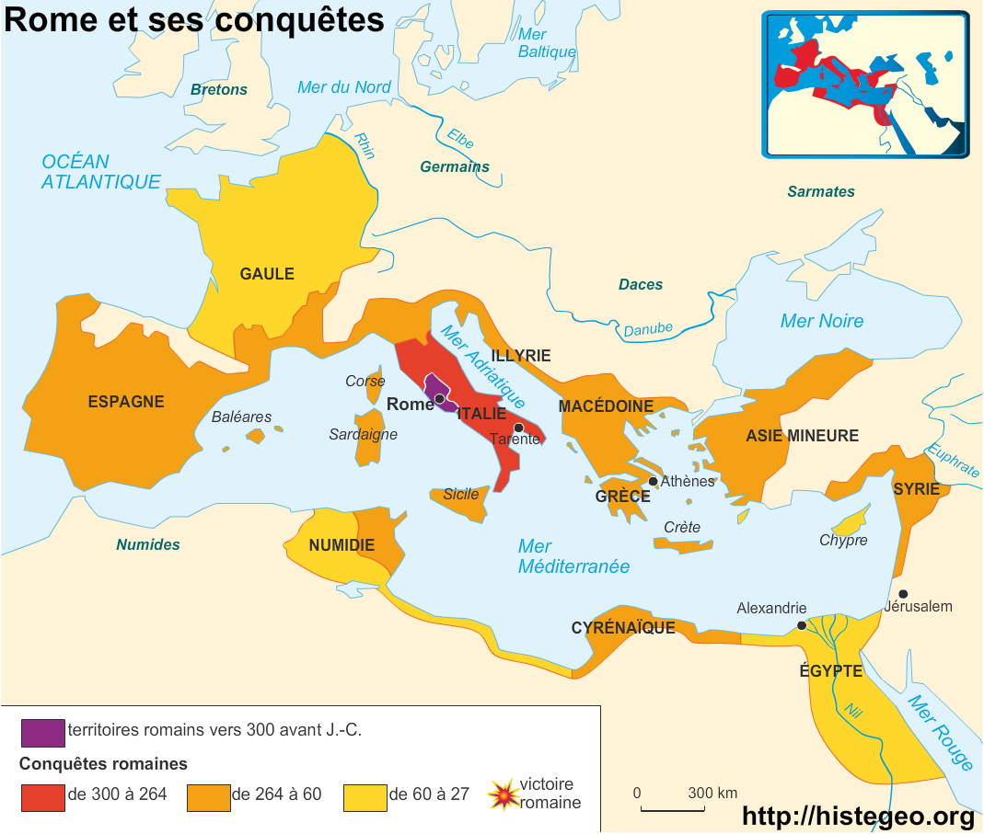
Régions conquises | Date de conquête
b) Colorie Rome en fluo et entoure l’Italie en rouge.
II.3. Explications
Rome réagit à chacune des attaques qu’elle subit par des ripostes et annexe les territoires des ennemis. Ensuite elle adopte la stratégie offensive, « La meilleure défense, c’est l’attaque ». Ainsi, ses territoires s’étendent très vite à tout le pourtour méditerranéen et au-delà. Elle devient la plus grande puissance.

- L’Empire romain
- les rouages de l’empire : l’empereur ou premier sénateur ?

Auguste (premier empereur et organisation de l’Empire)

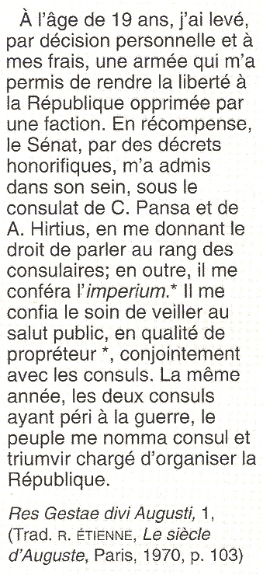
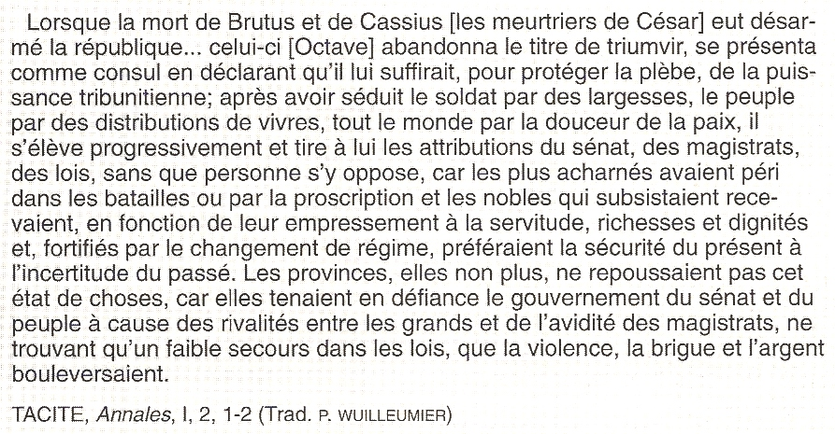
Doc. 1 Doc. 2

Imperium = pouvoir des magistrats supérieurs et de l’empereur qui donne le gouvernement civil de Rome et le pouvoir sur l’armée

- Donne un titre aux deux documents.

- Qu’est-ce qui d’après les deux documents permet à Auguste d’accéder au pouvoir, de devenir « empereur » et de rendre les institutions républicaines obsolètes (dépassées, inutiles ou décoratives) ?

Doc. 4
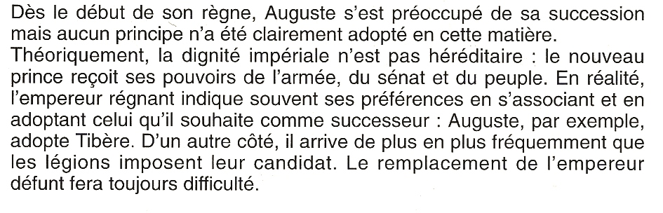
- Donne un titre au document
- Comment se règle la succession des empereurs à Rome ?

- Quels dangers cela peut-il présenter ?

c) L’extension territoriale de l’Empire : Apogée-dangers-recul-déclin
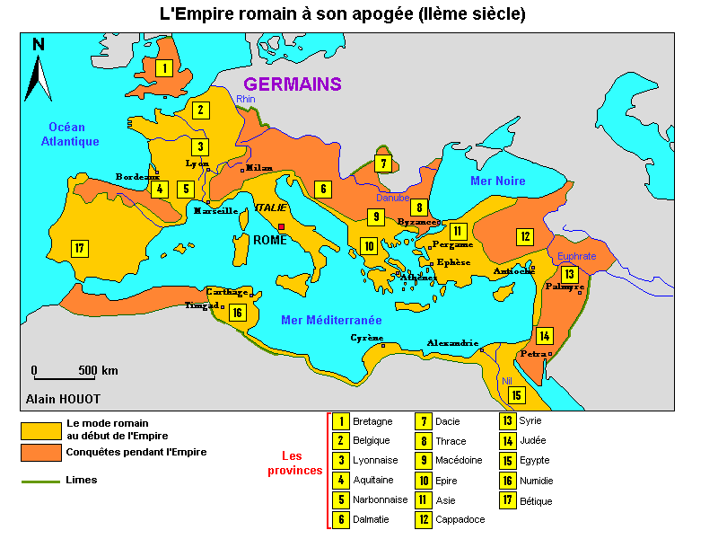
D’après cette carte, décris l’extension territoriale de l’Empire romain :
- au niveau des continents

- au niveau des pays

- Pourquoi les Romains peuvent-ils dire que la méditerranée est leur « Mare Nostrum » (notre mer) ?

- Quels sont les inconvénients et les dangers d’une telle extension ?

D) Les pouvoirs de l’empereur
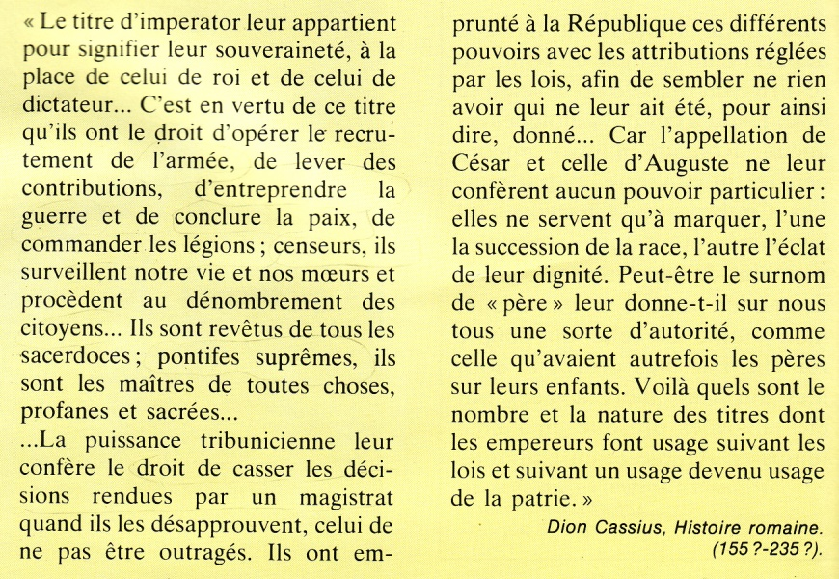
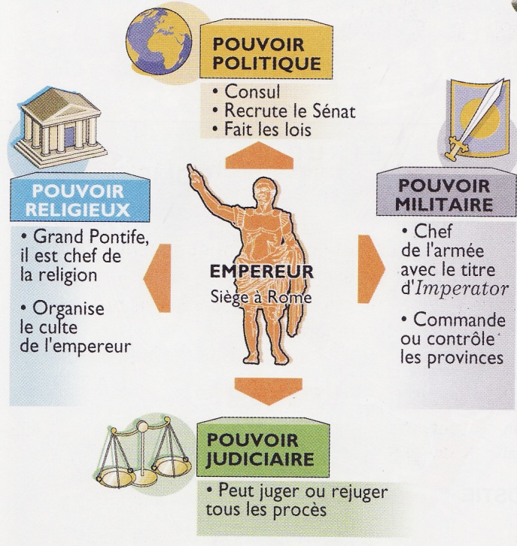
Doc. 2
Doc. 1

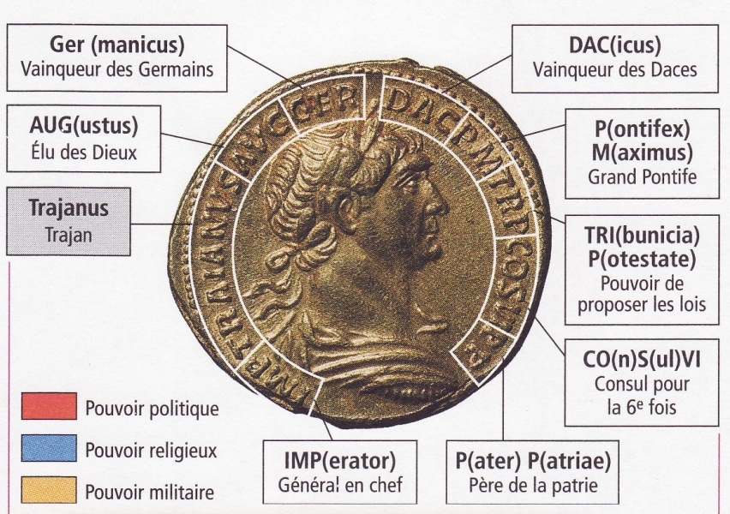
Doc.3

Les pouvoirs de l’empereur Trajan (denier romain en or du IIème siècle)
1) Quels sont les 4 pouvoirs de l’empereur ?
- ………………………………………………………………..
- ………………………………………………………………..
- ………………………………………………………………..
- ………………………………………………………………..
- Dans les documents 1 et 3, souligne les
Pouvoir religieux
Pouvoir politique
Rouge
Bleu
Vert
Noir
phrases prouvant chaque pouvoir du roi :

Pouvoir judiciaire
Pouvoir militaire
4) Sur le document 2…
a. a) Quel empereur est représenté sur cette pièce de monnaie ? ……………………………………………………………………………………………………………..
b) Quel est le matériau de cette pièce ? ………………………………………………………………………………………………………………
c) A partir de la légende (exercice 2) colorier les cases qui donnent à l’empereur les pouvoirs religieux, militaires et politiques.
d) Relevez le nom des peuples que cet empereur a vaincus : ………………………………………………………………………………………………………………
5) L’Empire romain est très lié à la notion d’impérialisme. Recherche la définition de ce mot au dictionnaire, et reformule-là avec tes mots.
……………………………………………………………………………………………………
…………………………………………………………………………………………………….
…………………………………………………………………………………………………….…………………………………………………………………………………………………….…………………………………………………………………………………………………….…………………………………………………………………………………………………….…………………………………………………………………………………………………….

L’Impérialisme romain : concept

Au niveau politique (acteurs de l’impérialisme) | Exercé par une cité (Rome)
Type de domination | Culturelle, politique, militaire et économique
Force ou influence ? | Par la force (militaire)
S’exerce sur qui ? | Tous les peuples conquis

d) La fin de l’Empire
Doc. 1
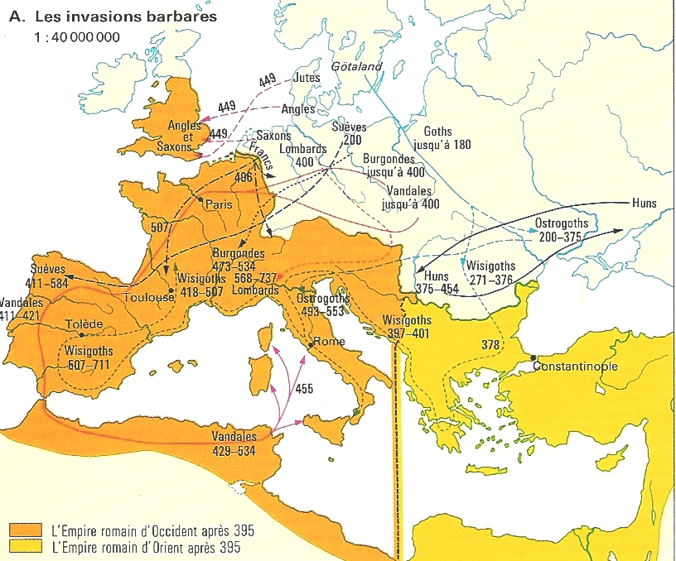

Doc. 2 Doc. 3
"Les Huns dépassent en férocité et en barbarie tout ce qu'on peut imaginer. lls labourent de cicatrices les joues de leurs enfants pour empêcher la barbe de pousser, lls ont le corps trapu, les membres robustes, la nuque épaisse; leurs carrures les rendent effrayants. On dirait des animaux bipèdes ou de ces figures mal dégrossies en forme de troncs qui bordent les parapets des ponts...
Les Huns ne cuisent ni n'assaisonnent ce qu'ils mangent; ils ne se nourrissent que de racines sauvages ou de la chair crue du premier animal venu qu'ils réchauffent quelque temps, sur le dos de leur cheval, entre leurs cuisses. Ils n'ont pas d'abri... On les dirait cloués sur leurs chevaux qui sont laids mais vigoureux. C'est sur leur dos que les Huns vaquent à toute espèce de soin, assis quelquefois à la manière des femmes. A cheval jour et nuit, c'est de là qu'ils négocient les achats et les ventes. lls ne mettent pied à terre ni pour manger ni pour boire; ils dorment inclinés sur le maigre cou de leur monture, où ils rêvent tout à leur aise... ". Citation de l’historien romain Ammien MARCELLIN

« De quelque côté qu’on l’envisage, la période inaugurée par l’établissement des Barbares dans l’Empire, n’a donc rien introduit dans l’histoire d’absolument nouveau. Ce que les Germains ont détruit, c’est le gouvernement impérial in partibus occidentis, ce n’est pas l’Empire. Eux-mêmes, en s’y installant comme fœderati, le reconnaissaient. Loin de vouloir y substituer quelque chose de nouveau, ils s’y logent, et si leur aménagement entraîne de graves dégradations, il n’amène pas un plan nouveau; on pourrait presque dire que le vieux palazzo est maintenant divisé en appartements, mais comme construction il subsiste. Bref, le caractère essentiel de la Romania reste méditerranéen. Les pays frontières demeurés germaniques et l’Angleterre ne jouent encore aucun rôle; l’erreur est de les avoir pris à cette époque comme point de départ. A considérer les choses comme elles sont, la grande nouveauté de l’époque est donc un fait politique : une pluralité d’États se substituant en Occident à l’unité de l’État romain. Et cela sans doute est considérable. L’aspect de l’Europe change, mais sa vie ne change pas en son fond. Ces États, que l’on appelle nationaux, ne sont en somme pas nationaux du tout, mais seulement des fragments du grand ensemble auquel ils se sont substitués. Il n’y a transformation profonde qu’en Bretagne »
(H. Pirenne, Mahomet et Charlemagne, p.100-101).

- En quoi le document 1 illustre-t-il le déclin et la chute de Rome ? Comment les « Romains » sont-ils parvenus à sauvegarder en partie leur empire ?

- Qui sont les huns ? Quel rôle jouent-ils dans le déclin de Rome ? (voir doc. 1 et doc. 2)

- Doc. 3 Invasion ou Migration ? Quel est l’impact des invasions et de la chute de Rome en Occident ?

Synthèse

e) La chute de l’empire romain : synthèse
- Le passage de la fin de l'Antiquité (chute de l’Empire Romain d’Occident en 476) au début du Haut Moyen Âge se fit en toute continuité : loin d’être brutale, cette transition est l’aboutissement d’une longue période de mutation qui a commencé dès le IIIème siècle avec la rencontre des mondes romains et germains.
- La déposition en 476 du dernier empereur romain d'Occident (Romulus Augustule) ne fit pas, sur la Gaule et sur le reste de l’empire, l'effet d’une catastrophe annonciatrice de la disparition d'une époque : l'Europe occidentale demeure durant le Haut Moyen Âge sous l'emprise de la culture latine et chrétienne à laquelle vient se superposer des éléments de culture et de civilisation germaniques.
- Invasions ou migrations ? Si les germains sont responsables de la chute de l’empire romain, ont-ils vraiment eu l’intention de mettre fin à cet empire pluriséculaire ? Certes, les Germains furent attirés par les richesses de l’empire mais c’est essentiellement à cause de l’arrivée des Huns dans les régions de l’Est de l’Europe que les Germains, prenant peur, décidèrent de migrer en masse dans l’empire romain. L’installation des germains dans l’empire romain va se faire en plusieurs étapes :

- A l’Est, les Goths poussés par les Huns, franchissent le Danube en 376 et vont former un royaume ostrogoth en Italie du Nord et centrale et un royaume wisigoth en Aquitaine (sud-ouest de la France) et en Espagne
- À l’Ouest, la première percée a lieu sur le Rhin, le 31 décembre 406 ; elle est l’œuvre des vandales, et des burgondes ; elle aboutit à la création d’un royaume vandale en Afrique du Nord, et du royaume de Burgondie (ancêtre du duché de Bourgogne)
- À partir de 450, les Francs pénètrent à leur tour en Gaule où leur royaume deviendra la France, tandis que les Alamans progressent vers le sud-est de la Germanie qui deviendra le pays des alamans (Allemagne)
- Une dernière vague bouleversa l’équilibre avec l’arrivée des lombards (Autriche et Italie) et des baravois qui s’établissent dans le sud de l’Allemagne.

- Invasions ou migrations ? Il est évident que le rythme des incursions dépend de la poussée des Huns. Cette peuplade asiatique, qui est originaire des steppes d’Asie, a provoqué un grand mouvement de populations effrayées par leur arrivée. Avec à leur tête le roi Attila, ils mettent en place en Germanie un royaume réunissant sous l’autorité d’Attila l’ensemble des tribus de Huns. Attila n’était pas une brute barbare telle qu’on le présente encore parfois. Il était lettré et avait reçu une éducation de qualité à Rome à une époque où les Romains voulaient plutôt s’en faire un allié qu’un ennemi. Toutefois, Attila a cru pouvoir se passer des romains et des germains. Devant la persistance de ses objectifs, ce sont les romains et les germains qui s’unirent pour mettre fin au périple des Huns en Occident. Ce sera la fameuse bataille des Champs Catalauniques en 451, qui voit la victoire des romains commandés par Aetius et par le roi franc Mérovée. En conclusion, ces migrations ont abouti à un changement progressif de régimes mais l’objectif premier des germains n’était pas de détruire l’Empire romain.

Le christianisme ou le triomphe du monothéisme

- La mythologie romaine : Analyse les documents ci-dessous et réponds aux questions qui s’y rapportent.
Doc 1 : Doc 2 :

«Selon l’écrivain romain Varron (IIe et Ie siècle avant J.-C.) il y avait près de 30 000 dieux. Les empereurs eux-mêmes étaient vénérés comme des dieux.
Les temples étaient considérés comme les maisons des dieux ; ils contenaient souvent une représentation (statue) du dieu que l’on souhaitait honorer. […] En privé, les Romains honoraient également des dieux.
À Rome, trois dieux principaux protégeaient la ville : Jupiter (qui préside au temps qu’il fait et protège les champs), Junon (sa compagne, divinité des femmes et gardienne du mariage) et Minerve (déesse de la sagesse et des arts, protectrice des artisans). »
ARKEO JUNIOR, ed. Faton, p. 30. Juillet-août 2011.

« Dans la vie quotidienne des Romains, la religion tenait une place de premier plan. Nombreux étaient les dieux vénérés dans les temples, mais également dans les demeures privées des Romains. »
ARKEO JUNIOR, FATON. P. 30. Juillet-août 2011 2011.
2011.

Doc 3 :
En général, tous les dieux qui étaient choisis pour patrons et protecteurs d'un lieu public ou particulier, tous les dieux dont les États, les cités, les maisons demandaient la protection, en quelque genre que ce fût, étaient appelés Lares.
http://mythologica.fr/rome/lares.

Doc 4 :

Il existait quelques fortes personnalités, comme Saturne, un très ancien dieu, qui passait pour avoir fui de Grèce après que Zeus l'eut détrôné. S'installant sur le Capitole, il leur enseigna la culture de la terre.
Janus passait aussi pour l'un des plus anciens dieux romains. Doté de deux visages, l'un regardant devant, l'autre derrière, c'était le dieu des passages, des commencements, le gardien des portes. La légende rapporte que celles de son temple étaient toujours ouvertes en temps de guerre pour lui permettre de secourir les habitants de Rome. Déesse également très ancienne, Minerve, la protectrice de Rome.
http://www.larousse.fr/encyclopedie/divers/mythologie_romaine/185864

a) Combien y avait-il de dieux romains ?
………………………………………………………………………………………..………………………………………………………………………….
b) Où étaient-ils vénérés ?
…………………………………………………………………………………………….…………………………………………………………………….
c) Est-ce que toutes les divinités sont des dieux à l’origine ? Explique.
……………………………………………..……………………………………………..…………………………………………………………………….. ………..……………………………………………..……………………………………………..…………………………………………………………...
d) Que sont les Lares ?
……………………………………………………………………………………………………………………………………………………………………..
e) Quels dieux protégeaient la ville de Rome ?
……………………………………………………………………………………………………………………………………………………………………..

PROBLÉMATIQUE : On parle souvent de dieux gréco-romains. Mais pourquoi dit-on cela ? Quel est le lien ?
……………………………………………………………………………………………………………………….
……………………………………………………………………………………………………………………….
Doc 5 :
Les principaux dieux romains
BACCHUS : dieu de la vigne VULCAIN : dieu du feu et du fer
JANUS : dieu des passages VENUS : déesse de l’amour et de la beauté
JUNON : Déesse des femmes et du mariageSATURNE : dieu du temps
JUPITER : roi des dieuxPLUTON : dieu des enfers
MARS : dieu de la guerre NEPTUNE : dieu des mers et océans
MERCURE : dieu du commerce et des voyages

ARKEO JUNIOR, FATON. P. 30. Juillet-août 2011.

Doc 6 :
Les principaux dieux grecs
Zeus était le roi des dieux, symbolisé par ses 3 éclairs et son aigle, et était marié à Héra, la déesse du mariage symbolisée par son paon, le lys et le sceptre.
Avec eux au mont Olympe, on retrouvait Poséidon, dieux des mers et des séismes, avec son trident.
En dehors de l’Olympe, Hadès, avec son serpent et sa corne, est le dieu du royaume des morts.
On retrouve aussi la fille de Zeus et déesse de la guerre, Athéna, que l’on reconnait grâce à ses armes.
Toujours en train de faire la fête, Dionysos, dieu de la fête et de l’ivresse, se faisait reconnaitre avec sa vigne et son raisin.
Chronos y était le dieu du temps.
Aphrodite, irrésistible avec sa rose, était naturellement la déesse de la beauté et des arts.
Enfin, Héphaïstos dieu du feu et du métal, fabriquait les armes des dieux grâce à sa célèbre enclume.

ARKEO JUNIOR, FATON. P. 14 à 16. Septembre 2014.

d) Complète le tableau de comparaison ci-dessous. Il sera coté. Si la réponse à une case n’est pas dans les documents, place une croix dans cette case.
(…../16) (…../20)

Dieu romain | Dieu équivalent chez les Grecs (…./9) | Attribut(s) (…./7)
Jupiter | Zeus | Éclairs et aigle
Junon | Héra | Paon, lys et sceptre
Neptune | Poséidon | Trident
Pluton | Hadès | Serpent et corne
Mars | Athéna | Armes
Bacchus | Dionysos | Vigne et raisin
Saturne | Chronos
Vénus | Aphrodite | Rose
Vulcain | Héphaïstos | Enclume

Consignes : 1 point par dieu correct, 0.5 point par attribut correct.

e)À l’aide du tableau construit avant, indique sous chaque iconographie de quel dieu il s’agit. Justifie ta réponse.
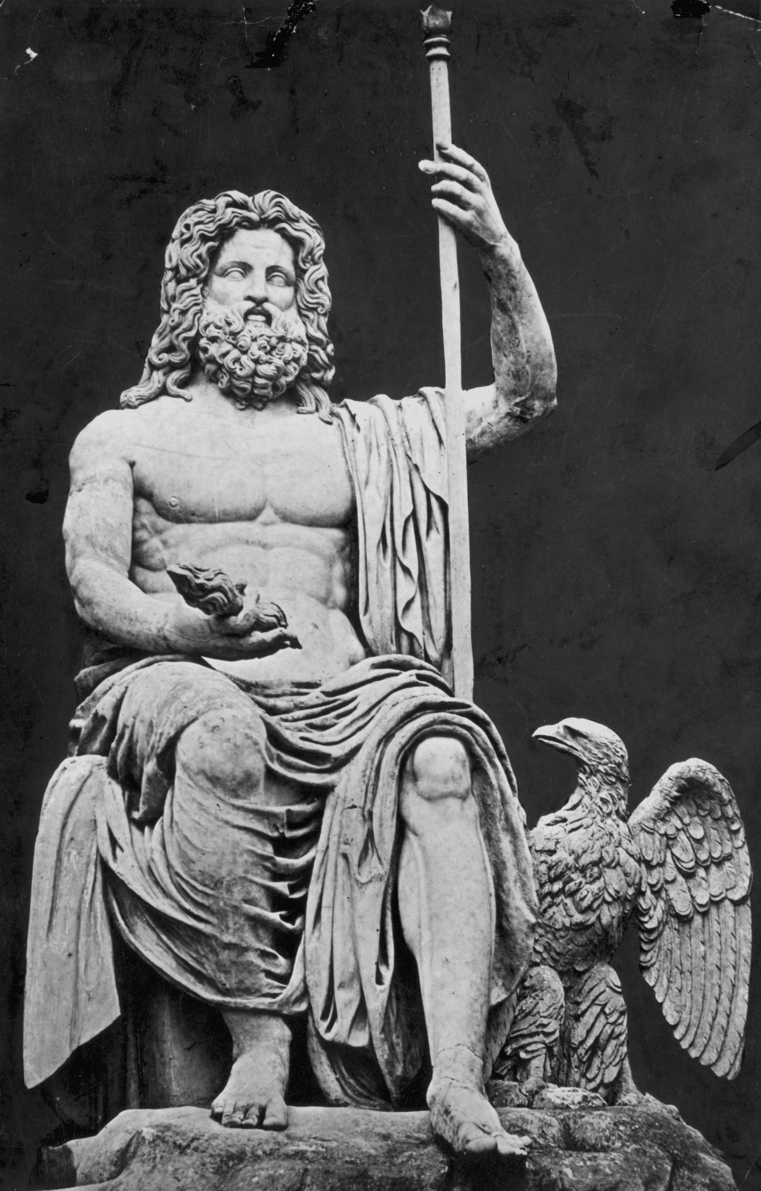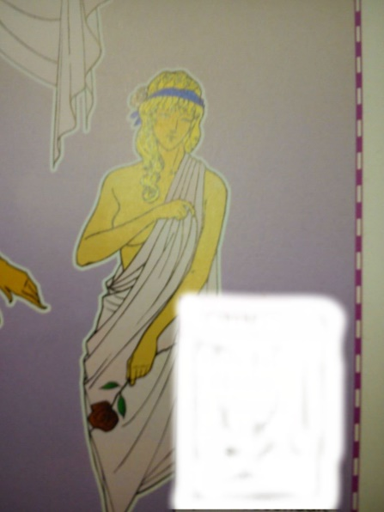
Doc 2
Dieu représenté : ………………………………
Justification : ……..
………………………………………………………………………………………………………………………………
Doc 1
Dieu représenté : …………………………
Justification : ……..
………………………………………………………………………………………………………………………………
Albe la longue, Italie
http://unionlosangeles.com/2012/07/28/ /
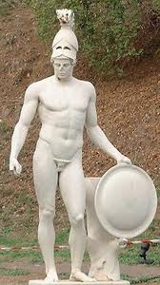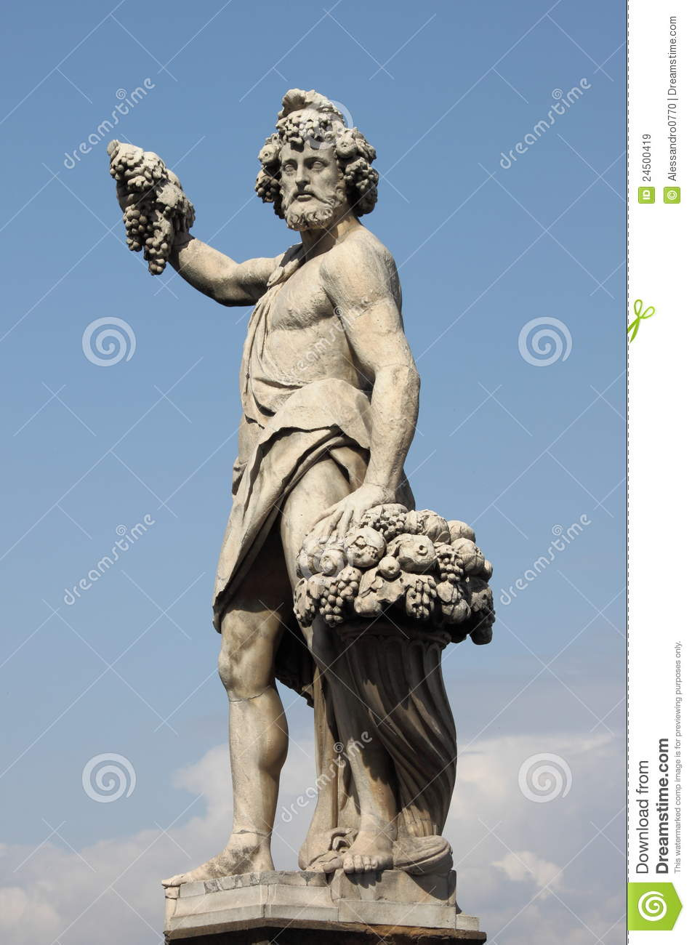
Doc 3
Dieu représenté : …………………………
Justification : ……..
…………………………………………………………………………………………………………………………………………
Doc 4
Dieu représenté : ………………………………
Justification : ……..
……………………………………………………………………………………………………………………………….
Italie Florence, Italie
http://www.diaporamapps.com/tendresse/include http://fr.dreamstime.com/images-libres-de-droits-

- Les rites et coutumes dans la religion
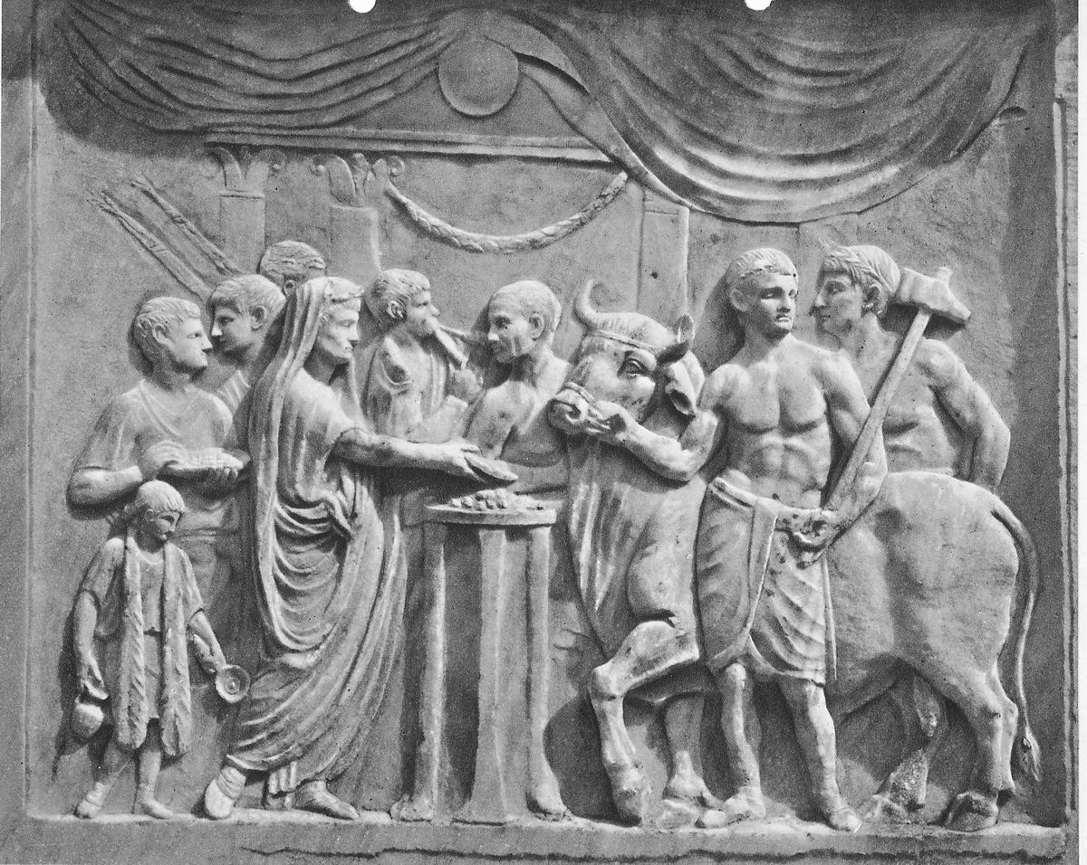
Fresque d’un temple, Pompéi.http://antique.mrugala.net/Rome/Religion%20romaine/Religion_romaine_6_Les_rituels.htm
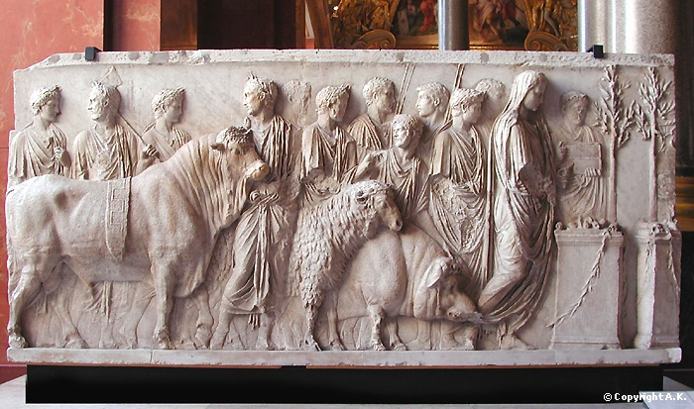
Exposé au Louvre, origine : Rome.http://www.insecula.com/oeuvre/O0010634.html
- Décris les deux iconographies ci-dessus. Que peux-tu y voir ?
……………………………………………………………………………………………………………………………………………………………………………………………………………………………………………………
…………………………………………………………………………………………………………………………
- À ton avis, que va-t-il se passer pour les animaux ?
……………………………………………………………………………………………………………………………………………………………………………………………………………………………………………………
- Vérification de l’hypothèse. Par groupes de deux, lisez le texte ci-dessous et répondez aux questions c.1) jusque c.3).
« Le sacrifice est le rite le plus important, car il permet de maintenir la pax deorum (paix des dieux) en reconnaissant leur supériorité (leur maiestas) en échange d'un vœu. Il est souvent pratiqué par un prêtre du temple. On compte deux grands types de sacrifices. Les sacrifices sanglants concernent les animaux domestiques. Une partie du sacrifice est brûlée sur l'autel ou au sol, l'autre est mangée par les hommes. Les sacrifices non-sanglants : ils concernent les aliments tels que le miel, le fromage, le pain ou les galettes. Tout est brûlé sur un autel ou au sol. C'est ce que l'on appelle l'Holocauste. Il est principalement destiné aux divinités vivant sous terre.
Les Romains offrent aux dieux des animaux domestiques : bovins [vaches, …] , ovins [moutons, …], suidés [cochons, …], poulet, etc. ; parfois des chiens. Une offrande ne peut avoir lieu si l'animal ne tient pas en place, s'il est effrayé, malade ou s'enfuit. Dans ce cas pour maintenir l'offrande les Romains doivent choisir une autre bête docile en bonne santé. »
http://fr.wikipedia.org/wiki/Religion_de_la_Rome_antique#Sacrifices
C.1) Ton hypothèse de la question b) était-elle correcte ? Sinon, que vont-ils faire des animaux ?
Ils vont sacrifier les animaux sur l’autel, à l’intérieur d’un temple.
C.2) Pourquoi font-ils cela ?
Dans le but de maintenir la paix avec les dieux, en leur montrant qu’ils sont supérieurs aux humains.
C.3) Différenciation des deux types de sacrifices : complète le tableau
 | Sacrifices sanglants | Sacrifices non-sanglants
Que sacrifie-t-on ? | Animaux domestiques (bovins, ovins, suidés, poulets, chiens) | Miel, fromage, pain, galettes
Comment est-ce sacrifié ? | Brûlé pour une partie, mangé pour l’autre | Tout est brûlé
Où est-ce sacrifié ? Sois précis dans les réponses. | Sur un autel ou au sol, à l’intérieur d’un temple | Sur un autel ou au sol, à l’intérieur d’un temple

C.4) Quelles sont les conditions pour que l’animal puisse être sacrifié ? Que se passe-t-il si ces conditions ne sont pas respectées ?
Il faut que l’animal qui va être sacrifié soit calme, en bonne santé, ne veuille pas fuir. Autrement, l’animal ne peut être sacrifié et c’est une autre bête, qui correspond aux conditions, qui est choisie pour le sacrifice.

Synthèse intermédiaire :Durant l’antiquité, les Romains ont d’abord été polythéistes (ils croyaient en plusieurs dieux ; des milliers). Ces dieux étaient pour la plupart inspirés de la mythologie grecque (avec un autre nom, mais les mêmes fonctions et attributs).
La religion était très importante dans la vie des gens. De nombreux dieux étaient choisis pour protéger des lieux, publics ou privés (LARES).
Les Romains effectuaient des sacrifices pour maintenir leurs bonnes relations avec les divinités. Ces sacrifices pouvaient être sanglants (animaux domestiques) ou non-sanglants (nourriture) qui étaient brûlés sur un autel et/ou mangés.

Problématique : est-ce que tous les habitants de l’Empire romain croyaient en la religion romaine ?
………………………………………………………………………………………………………………………………………………………………………………………………………………………………………………………………………………………………

- Rappel de quelques notions

- Quelle est la religion qui a émergé en Europe depuis 2000 ans environ ?
Le christianisme
- Dans quelle ville se situe le siège de la religion catholique (aujourd’hui) ?
À Rome
- À quel ancien empire de l’antiquité appartient cette ville ? Comment était leur religion ?
À l’Empire romain, ils étaient polythéistes, d’inspiration grecque.
- À l’aide du texte ci-dessous, donne une définition de la chrétienté et replace ses origines sur la carte de l’Empire romain.
Le Christianisme est une religion monothéiste fondée sur l'enseignement, la personne, et la vie de Jésus de Nazareth. C'est à Antioche en Syrie au ier siècle, que les disciples de Jésus-Christ furent appelés pour la première fois chrétiens, du nom grec christos (christ ou messie); ce nom de Christ étant devenu le nom propre de Jésus.La première communauté chrétienne est née à Jérusalem au sein du judaïsme dès les jours qui suivent la crucifixion de Jésus de Nazareth au ier siècle. Elle est dirigée par les Apôtres et formée des premiers disciples de Jésus; c'est dans cette communauté que futrédigé le Nouveau Testament de la Bible. Le Christianisme se développe dès le 1er siècle dans l'Empire romain, en particulier dans les grandes villes de Rome, Éphèse, Antioche, Alexandrie, mais aussi dans l'Empire parthe (Mésopotamie,Perse), ainsi qu'en Inde, Éthiopie, Arabie. Ils croient en Dieu, le Dieu.
http://fr.wikipedia.org/wiki/Christianisme
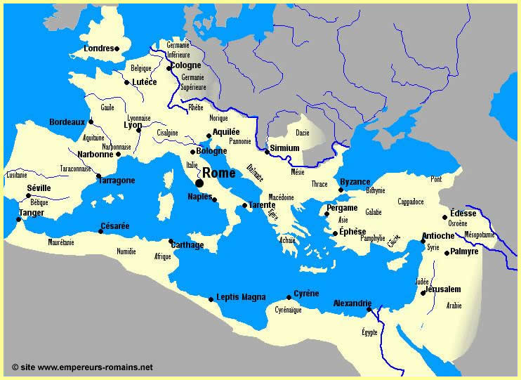
Empire romain, Ie-IIe siècles
La chrétienté est une religion monothéiste fondée sur Jésus apparue au Ie siècle apr. J.-C. à l’est de l’Empire romain (région de la Syrie actuelle). Elle est dirigée par les apôtres.
- Vrai ou faux (entoure la bonne réponse et JUSTIFIE-là).

- La religion chrétienne est apparue dans une région qui n’appartenait pas à l’Empire romain (à son origine). VRAI - FAUX
La religion chrétienne est apparue dans la partie « est » de l’Empire romain

- La religion romaine existait avant la religion chrétienne.VRAI - FAUX
La religion romaine date de plusieurs siècles av. J.-C., la chrétienté du Ie siècle après J-C.
- Rome est la première ville où le christianisme a fait son apparition.VRAI – FAUX
C’est l’une des premières villes christianisées, mais pas la première (Jérusalem)

- La Belgique est l’un des premiers pays chrétiens.VRAI – FAUX
La Belgique n’est pas dans la région est de l’Empire romain (c’est à l’ouest).

- L’Empire romain s’étendait sur tout le pourtour méditerranéen. VRAI - FAUX
Tous les pays ayant un accès à la Méditerranée étaient dans l’Empire romain.

- La religion romaine est monothéiste. VRAI - FAUX
La religion romaine est polythéiste : elle compte plus de 30 000 dieux.

- La religion chrétienne est monothéiste. VRAI - FAUX
La religion chrétienne ne compte qu’un seul Dieu.

- Les débuts conflictuels de la chrétienté
Doc 1 :
Les chrétiens étaient des croyants d'une religion créée dans la première moitié du Ier siècle par les disciples de Jésus. Les chrétiens ne voulaient pas faire certaines choses de la religion romaine, ce qui mécontentent et inquiètent les Romains et aboutira à des persécutions.Du i^{er} au iii^{e} siècle, les Romains ne comprenaient pas les chrétiens, car ces derniers ne participaient pas au culte de leurs dieux (par exemple, jeter de l'encens sur le foyer de l'autel de Rome et d'Auguste). Pour cela, le peuple disait que les défaites de guerre étaient de leur faute. Des rumeurs disaient que les chrétiens tuaient des enfants et mangeaient de la chair humaine.
http://fr.vikidia.org/wiki/Pers%C3%A9cution_des_chr%C3%A9tiens_dans_la_Rome_antique
Doc 2 :
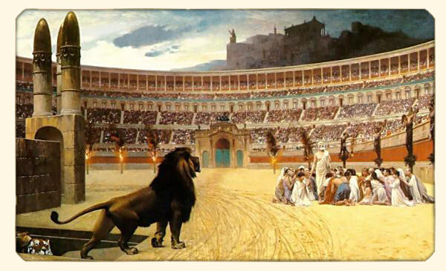
Dernières prières des martyrs chrétiens, par Jean Léon Gérôme, 1883.

Doc 3 :
Les empereurs utilisèrent volontiers les chrétiens comme boucs émissaires dans les périodes de crise. C'est ainsi qu'on a expliqué (suivant Tacite) la persécution de Néron, après l'incendie de Rome de 64. Le souvenir de ces exécutions resta dans la mémoire des fidèles: personnes attachées à des croix et enduites de poix pour être enflammées dans les jardins de l'empereur ; hommes et femmes vêtus en animaux et conduits dans l'arène devant les fauves. Ces persécutions avaient l'assentiment de la foule qui accusait les chrétiens de pratiquer des crimes rituels, l’infanticide, la magie et l’inceste.
À Lyon, en 177, sous Marc Aurèle (161-180), les chrétiens étaient assez bien identifiés pour qu'on leur interdît les bains et le forum, ou que certains fussent expulsés de chez eux. Après une émeute, certains furent présentés au gouverneur, qui demanda des instructions à l'empereur. Celui-ci, Marc Aurèle ou son frère, ordonna la décapitation des chrétiens citoyens romains ; les hommes libres non citoyens furent brûlés et les esclaves livrés aux bêtes. On a retrouvé quarante-sept noms, dont celui de l'esclave Blandine, conduite dans l’arène avec ses compagnons, tandis que sa maîtresse, citoyenne romaine, était probablement égorgée.
Doc 4 :
Livrés aux jeux du cirque
Doc 5 (vidéo) :
https://www.youtube.com/watch?v=0XzHjwJ-eCo

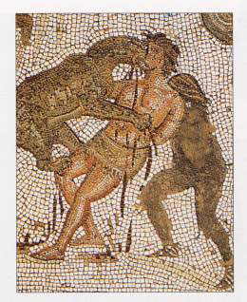
Doc 6 :
Les persécutions étaient ordinairement provoquées par les empereurs romains ou par la haine particulière des magistrats, quelquefois aussi pour le soulèvement des peuples.
Pendant les trois premiers siècles, on compte dix grandes persécutions générales contre les chrétiens : elles furent ordonnées par les empereurs romains, maîtres de la plus grande partie du monde.
http://www.infobretagne.com/persecution-chretiens.htm
http://histoireenprimaire.free.fr/ressources/
christianisation/christianisation.htm
Doc 7 :
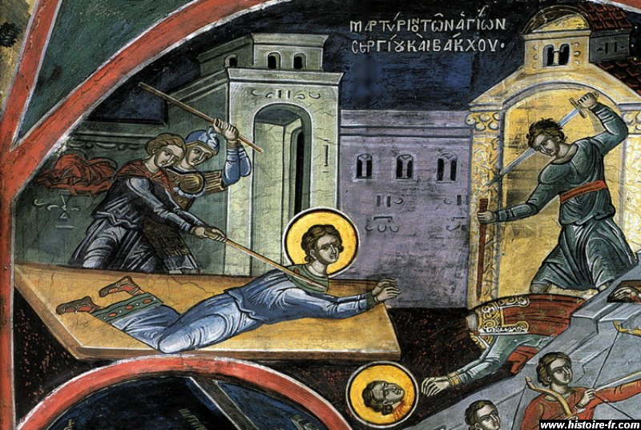
Le mouvement antichrétien le plus important fut organisé à l'époque de Dioclétien, instaurateur de la Tétrarchie. En effet, ce souverain voulait remettre au goût du jour les vieilles traditions romaines, et affirmer aux yeux de tous les origines divines des tétrarques : ainsi, de 303 à 304, Dioclétien publia quatre grands édits, prévoyant la destruction des textes sacrés et des temples chrétiens, la privation des charges et des droits pour les aristocrates chrétiens, l'arrestation du clergé, et l'obligation pour les chrétiens de sacrifier aux dieux.
Les tourments de Bacchus et Sergius, deux saints mis à mort lors des persécutions de 303. Auteur inconnu, Ve siècle.
http://www.histoire-fr.com/mensonges_histoire_persecution_chretiens_rome.htm

- Souligne en rouge l’extrait de texte qui parle de la plus grande mouvance antichrétienne.
- Décris les 3 iconographies ci-dessus :
Documents | Trace du passé ou travail postérieur? | Nature du document ?
Iconographie 1 | Travail postérieur | Iconographique
Iconographie 2 | Trace du passé | Archéologique
Iconographie 3 | Trace du passé | Iconographique

- Les premiers chrétiens étaient-ils acceptés au sein de l’Empire romain ? Pourquoi ?

- Qui décidait le plus souvent de l’extermination des chrétiens ? Donne des exemples et souligne l’élément qui t’a permis de répondre en vert.

- Quel sort était réservé aux chrétiens persécutés ?

- Les persécutions sont-elles étendues sur une longue période ? Explique.

- Décris le document 4 : que se passe-t-il ? À ton avis, pourquoi cette personne s’est-elle retrouvée là ?

- Qui sont, d’après toi, les personnes du document 2 ? Que leur arrive-t-il et pourquoi ?

- Qui sont les personnages du document 6 ? Que leur arrive-t-il ? Pourquoi ?

«L'édit de Milan ou édit de Constantin, promulgué par les empereurs Constantin Ier et Licinius en avril 313, est un édit de tolérance par lequel chacun peut « adorer à sa manière la divinité qui se trouve dans le ciel » ; il accorde la liberté de culte à toutes les religions et permet aux chrétiens de ne plus devoir vénérer l'empereur comme un dieu. »
- En quelle année les chrétiens ont-ils pu exercer librement leur religion ?
En 313 (apr. J.-C.).
- Cette date est-elle importante ? Pourquoi ?
Oui, car cet évènement marque la fin des persécutions de chrétiens dans l’Empire romain.

Synthèse : les débuts difficiles du christianisme
La religion chrétienne a connu des débuts difficiles. Les premiers chrétiens ont souvent été persécutés, torturés, tués dans les jeux du cirque, décapités, mis à l’écart, … Les chrétiens étaient obligés de se cacher pour pratiquer leur religion.
Les Romains polythéistes considéraient les chrétiens comme des fous : ils n’avaient qu’un seul dieu, ce qui allait complètement à l’encontre de leur façon de voir les choses. Ne comprenant pas, ils pensaient que c’était un danger, et donc leur réaction était violente.
Il a fallu attendre le IVe siècle pour que la religion chrétienne soit acceptée et tolérée au sein de l’Empire romain. Cela eut lieu avec l’édit de Milan, en 313.

- Modèle romain : diffusion à tout l’empire (colonisation impérialisme)
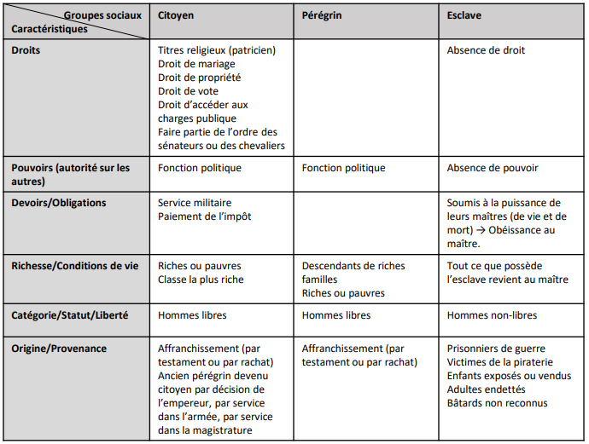
- Un empire au service de Rome (colonisation impérialisme)
- L’émergence suivie du triomphe du christianisme + réaction du pouvoir romain
- Les peuples germaniques : des « invasions barbares » ? (mouvement migratoire)

